МИнобрнауки россии
Владивостокский государственный университет
Кафедра спортивно-ПЕДАГОГИЧЕСКИХ ДИСЦИПЛИН

ОТЧЕТ
ПО ПРОИЗВОДСТВЕННОЙ ПЕДАГОГИЧЕСКОЙ
ПРАКТИКЕ (ПЕРВОЙ)

Студент:
гр. БПО-23-ФК-1 Р.Э. Вячеслав
подпись Ф.И.О.

Руководитель практики
к.п.н., доцент Т.М. Дьяконова
подпись Ф.И.О.

Руководитель практики от предприятия:
Директор Муниципального бюджетного
учреждения дополнительного образования
«Спортивная школа «Старт» г. Владивосток
М.С. Слепенчук
подпись Ф.И.О.

(печать)

Владивосток 2025
МИнобрнауки россии
Владивостокский государственный университет
Кафедра спортивно-ПЕДАГОГИЧЕСКИХ ДИСЦИПЛИН

ЗАДАНИЕ
на производственную педагогическую практику (первую)

Студент Вячеслав Р.Э.
Срок прохождения практики: 17.11.2025 - 27.12.2025 (приказ №2485-а)
Содержание практики:
Задание 1. Ознакомиться с правилами внутреннего распорядка организации, требованиями охраны труда и пожарной безопасности.
Задание 2. Провести учебно-тренировочные занятия по виду спорта.
Задание 3. Принять участие в проведении спортивно-массового мероприятия.
Задание 4. Провести педагогический анализ и пульсометрию учебно-тренировочного занятия по виду спорта.
Задание 5. Оформить отчет и документы практики в печатном и электронном виде и представить на защиту в соответствии с требованиями организации и в установленные графиком практики сроки.

Дата выдачи задания: 17.11.2025 г.

Руководитель практики
к.п.н., доцент Т.М. Дьяконова
подпись Ф.И.О.

МИнобрнауки россии
Владивостокский государственный университет
Кафедра спортивно-ПЕДАГОГИЧЕСКИХ ДИСЦИПЛИН

КОНТРОЛЬНЫЙ ЛИСТ
прохождения инструктажа по охране труда и пожарной безопасности

Студент Вячеслав Р.Э.
Группы БПО-23ФК-1

Кафедра спортивно-педагогических дисциплин
Руководитель практики доцент, Т.М. Дьяконова

Инструктаж по ознакомлению с требованиями охраны труда, техники безопасности, противопожарной безопасности прошел ________ / О.А. Барабаш /
(подпись уполномоченного лица)

С правилами трудового распорядка ознакомлен (а) Вячеслав Р.Э.
подпись Ф.И.О. (студента)

В период с 17 ноября по 27 декабря 2025 года в соответствии с графиком учебного процесса я проходил (а) производственную педагогическую практику (первую). В качестве задания на практику мне были зачтены различные виды работ. Виды и сроки выполненных работ представлены ниже.

ГРАФИК (ПЛАН)
прохождения производственной педагогической практики (первой)
Студент Вячеслав Р.Э.
Группа БПО-23ФК-1
Сроки прохождения практики: 17.11.2025-27.12.2025
Тема индивидуального задания на практику: «Профессионально-практическая деятельность в детской юношеской спортивной школе».
Виды работ | Структурное подразделение/ название проекта /мероприятие | Дата | Количество отработанного  времени | Наличие случаев опозданий и/или не своевременного выполнения заданий
Установочная конференция об организации практики в «Спортивной школе «Старт» г. Владивостока (Отделение легкой атлетики) | Кафедра спортивно-педагогических дисциплин | 17.11.2025 | 2 | отсутствуют
Инструктаж по технике безопасности | Кафедра спортивно-педагогических дисциплин | 17.11.2025 | 2 | отсутствуют
Участие в работе  «Спортивной школы «Старт» г. Владивостока  (Отделение легкой атлетики) | Ознакомится с деятельностью «Спортивной школы «Старт» г. Владивостока  (Отделение легкой атлетики):  изучение официального сайта. Подбор источников информации по теме индивидуального задания. Формирование списка литературы. | 17.11.2025– 27.12.2025 | 10 | отсутствуют
 | Разработать документы планирования учебно-тренировочной работы по виду спорта. | 17.11.2025– 27.12.2025 | 36 | отсутствуют
 | Провести фрагмент учебно-тренировочного занятия по виду спорта;  провести учебно-тренировочные занятия по виду спорта. | 17.11.2025– 27.12.2025 | 64  100 | отсутствуют
 | Составить план спортивно-массовой работы на период практики;  написать положение спортивно-массового мероприятия;  принять участие в спортивно-массовом мероприятии;  написать отчет о проведении спортивно-массового мероприятия. | 17.11.2025– 27.12.2025 | 46 | отсутствуют
 | Провести педагогический анализ и пульсометрию учебно-тренировочного занятия по виду спорта. | 17.11.2025– 27.12.2025 | 44 | отсутствуют
Оформление отчётных документов практики в печатном и электронном виде, представление на защиту в соответствии с требованиями и установленным графиком практики сроками | Загрузить отчет в  СУЭД ВГУЭС | 17.11.2025 –27.12.2025 | 20 | отсутствуют
Итого: |  |  | 324

Дата выдачи задания на практику 17.11.2025 г.

Срок сдачи студентом готового отчета 27.12.2025 г.

Руководитель практики
к.п.н., доцент Т.М. Дьяконова
подпись Ф.И.О

Задание принял(а) Р.Э. Вячеслав подпись Ф.И.О.

Содержание

Введение ………………………………………………………………………..………..… |  | 3
Раздел 1. | Характеристика структуры и основных функций образовательной организации в МБУ ДО «Спортивная школа «Старт» г. Владивостока ...… | 4
Раздел 2. | Учебно-тренировочные занятия по легкой атлетике ………………….….. | 8
Раздел 3. | Участие в проведении спортивно-массового мероприятия «Чемпионат и Первенство Приморского края по легкой атлетике /в помещении/» ……… | 27
Раздел 4. | Педагогический анализ и пульсометрия учебно-тренировочного занятия по легкой атлетике ………...………………………………………………… | 32
Выводы ………………………………………………………………………………….… |  | 37
Список литературы …………………………………………………………………..…… |  | 38
Приложения …………………………………………………………………………...…. |  | 39

Введение

Производственная педагогическая практика (первая) является необходимой частью подготовки бакалавров направления «Педагогическое образование» и проводится с целью овладения студентами профессиональными практическими навыками и компетенциями планирования и организации педагогического процесса путём непосредственного участия в деятельности детской юношеской спортивной школы.
Производственная педагогическая практика (первая) проходила на базе МБУ ДО «Спортивная школа «Старт» г. Владивостока с 17 ноября по 27 декабря 2025 года. Руководитель производственной педагогической практики (первой) доцент кафедры спортивно-педагогических дисциплин ВВГУ Т.М. Дьяконова.
Содержательно практика представляла собой участие в различных видах физкультурно-массовой деятельности и проведение учебно-тренировочных занятий, выполнение индивидуального задания от руководителя практики по теме: «Профессионально-практическая деятельность в детской юношеской спортивной школе». Была изучена и дана характеристика структуры организации «Спортивной школы «Старт» г. Владивостока». Мной были проведены учебно-тренировочные занятия по легкой атлетике, педагогический анализ и пульсометрия учебно-тренировочного занятия по легкой атлетике. А также я принял участие в проведении спортивно-массового мероприятия «Чемпионат и Первенство Приморского края по легкой атлетике /в помещении/».
Работа осуществлялась по изучению и обзору литературных источников, ресурсов интернета. Индивидуальное задание было дано руководителем практики на установочной конференции по организации практики. В течение практики я получал обратную связь в виде оценивания и характеристики проделанной работы.
Результатом проделанной работы стало овладение профессиональными навыками по формированию компетенции: ОПК-1: «Способен осуществлять профессиональную деятельность в соответствии с нормативными правовыми актами в сфере образования и нормами профессиональной этики».

Раздел 1 Характеристика структуры и основных функций образовательной организации в МБУ ДО «Спортивная школа «Старт» г. Владивостока
1.1 Общие сведения о базе практики
Дадим краткую характеристику образовательной организации в МБУ ДО «СШ «Старт» г. Владивостока (Таблица 1).

Таблица 1 – Общие сведения, размещенные на официальном сайте
1) | Адрес образовательной организации | 690017, г. Владивосток, ул. Олега Кошевого 26а
2) | Название образовательной организации | Муниципальное бюджетное учреждение дополнительного образования «Спортивная школа «Старт» г. Владивостока»
3) | Руководители образовательной организации | Слепенчук Михаил Сергеевич (должность-директор)
4) | Количество обучающихся | 1850 человек
5) | Педагогический состав сотрудников по виду спорта (указать ф.и.о, квалификация тренеров) | Абраменко Никита Владимирович-высшая квалификация  Абрамова Марина Николаевна-первая квалификация  Абрамов Александр Викторович-высшая квалификация  Азаров Владимир Сергеевич-без квалификации  Баенко Елена Владимировна-без квалификация  Белоконь Степанида Михайловна-высшая квалификация  Белинский Сергей Анатольевич-высшая квалификация  Коршунов Павел Дмитриевич-без квалификации  Герасимов Виктор Иванович-без квалификации  Ефремкин Александр Александрович-без квалификации  Зарапина Елизавета Андреевна-без квалификации  Дорогова Юлия Львовна-высшая квалификация  Иванов Павел Михайлович-первая квалификация  Казак Валерий Артурович-высшая квалификация  Кузьменко Татьяна Алексеевна-без квалификации  Мандрон Никита Сергеевич-первая квалификация  Масненькая Наталья Олеговна-без квалификация  Мельников Сергей Владимирович-высшая квалификация  Новикова Юлия Александровна-без квалификация  Пахомкин Юрий Юрьевич-высшая квалификация  Погодин Игорь Валерьевич-первая квалификация  Чхань Виктория Андреевна-без квалификации  Пятовол Дмитрий Викторович-первая квалификация  Рыберт Наталья Анатольевна-высшая квалификация  Сергеев Евгений Владимирович-высшая квалификация  Сергиенко Ольга Викторовна-высшая квалификация  Стаценко Александр Сергеевич-высшая квалификация  Столяр Сергей Викторович-первая квалификация  Сушко Эдуард Алексеевич-высшая квалификация  Тульчий Людмила Геннадьевна-высшая квалификация  Сергеева Ольга Владимировна-без квалификации  Чегиров Виталий Юрьевич-высшая квалификация  Чухачёв Владимир Александрович-без квалификации  Шишкин Александр Николаевич-первая квалификация  Щукин Андрей Вадимович-высшая квалификация  Яценко Ольга Сергеевна-первая квалификация
6) | Средняя наполняемость групп | 10 человек
7) | Описание спортивных сооружений | Залы единоборств - татами, зеркала, боксерские груши, перчатки, вспомогательные тренажеры;  Залы аэробики оборудованы зеркалами, гимнастическими мячами, матами, степ-платформами, батутами;  Тренажерный зал оборудован современными тренажерами для различных силовых упражнений;  Шахматный клуб оборудован современными шахматными игровыми столами, интерактивной доской, компьютером;  Административное здание оснащено компьютерами, в количестве 2 шт., офисной техникой (принтер -2 шт., мфу -1 шт., цветной принтер -1 шт., факс-1 шт.), проектором.  В каждом помещении имеются раздевалки и санитарные комнаты.

Таблица 2 – Организация учебно-тренировочного процесса

1) | Перечень основных документов планирования учебно-тренировочных занятий по этапам подготовки | Конституция Российской Федерации,  Федеральный закон «Об образовании в Российской Федерации»,  Федеральный Закон «О физической культуре и спорте в Российской Федерации»,  Национальная доктрина образования в Российской Федерации на период до 2025 года,  Распоряжение Правительства Российской Федерации от 07 августа 2009 г. N 1101-р «Стратегия развития физической культуры и спорта в Российской Федерации на период до 2020 года»,  Приказ Министерства образования и науки Российской Федерации от 29.08.2013 г. № 1008 «Об утверждении порядка организации и осуществления образовательной деятельности по дополнительным  общеобразовательным программам»
2) | Основные формы физкультурно-спортивной (оздоровительной) деятельности | Айкидо, Баскетбол, Волейбол, Всестилевое каратэ, Гандбол, Каратэ, Киокусинкай, Лёгкая атлетика, Пожарно-спасательный спорт, Танцевальный спорт, Триатлон, Футбол, Шахматы

Таблица 3 – Организация спортивно-массовых мероприятий

1) | Планирование и проведение спортивных мероприятий в  ДЮСШ на период практики | На период практики студенту было необходимо принять участие в планировании и проведении «Чемпионата и Первенства Приморского края по легкой атлетике /в помещении/»
2) | Участие в проведении спортивных мероприятий в  ДЮСШ | В рамках «Чемпионата и Первенства Приморского края по легкой атлетике /в помещении/», было выполнено следующее:  Планирование:  Изучение положения, ознакомление со списком участников и стартовыми протоколами.  Проведение:  Внесение результатов в протоколы (Количество попыток, высота, заступы и тд.)  Помощь в судействе: Помощь в измерении прыжков, контроле планки в прыжках в высоту.  Итоги: Подсчёт участников, фиксация выполненных разрядов, подготовка данных для награждения (медали/грамоты).

1.2 Рабочая программа по легкой атлетике МБУ ДО «СШ «Старт»

Дополнительная образовательная программа спортивной подготовки по виду спорта «Легкая атлетика»

В программе указываются, возрастные границы, количество обучающихся и сроки реализации этапов с учетом следующего:
1. Для этапа начальной подготовки:
- до одного года обучения - с 9 лет;
- свыше одного года обучения - с 10 лет.
2. Для учебно-тренировочного этапа (этапа спортивной специализации):
- до трех лет обучения - с 12 лет;
- свыше трех лет обучения - с 13 лет.
3. Для этапа совершенствования спортивного мастерства:
- до одного года обучения - с 14 лет;
- свыше одного года обучения - с 15 лет.
4. Для этапа высшего спортивного мастерства:
- до одного года обучения - с 16 лет;
- свыше одного года обучения - с 17 лет.
Сроки реализации этапов:
- Этап начальной подготовки (продолжительность 3 года);
- Учебно-тренировочный этап (продолжительность 5 лет);
- Этап совершенствования спортивного мастерства (без ограничений);
- Этап высшего спортивного мастерства (без ограничений).
Виды (формы) обучения, применяющиеся при реализации программы:
- Учебно-тренировочные занятия;
- Групповые и индивидуальные учебно-тренировочные и теоретические занятия;
- Работа по индивидуальным планам;
- Учебно-тренировочные сборы;
- Участие в спортивных соревнованиях и мероприятиях;
- Инструкторская и судейская практика;
- Медико-восстановительные мероприятия;
- Тестирование и контроль;
- Учебно-тренировочные мероприятия. Проводятся для обучающихся на всех этапах
прохождения спортивной подготовки. К этому виду относятся соревнования, сдача контрольных нормативов, соревнования по упрощенным правилам, подвижные игры, различные эстафеты, активный отдых и учебно-тренировочные сборы, которые являются составной частью учебно-тренировочного процесса.
Их задача- сделать занятия физической культурой и спортом более эффективными, повысить их эмоциональность, стимулировать повышение уровня физической подготовленности.

Раздел 2 Учебно-тренировочные занятия по лёгкой атлетике

Разработать за период практики планы-конспекты учебно-тренировочных занятий, для занимающихся в прикрепленных группах, согласовать с тренером по виду спорта, утвердить конспекты занятий у руководителя по практике.
2.1 Расписание занятий

РАСПИСАНИЕ УЧЕБНО-ТРЕНИРОВОЧНЫХ ЗАНЯТИЙ

Расписание тренировочных занятий
Группы | Дни и часы занятий
Группы | Понедельник | Вторник | Среда | Четверг | Пятница | Суббота
«Спортивная школа «Старт» г. Владивостока» | 8:30-10:00  14:30-16:00 |  | 8:30-10:00  14:30-16:00 |  | 8:30-10:00  14:30-16:00

  - Конспекты занятий

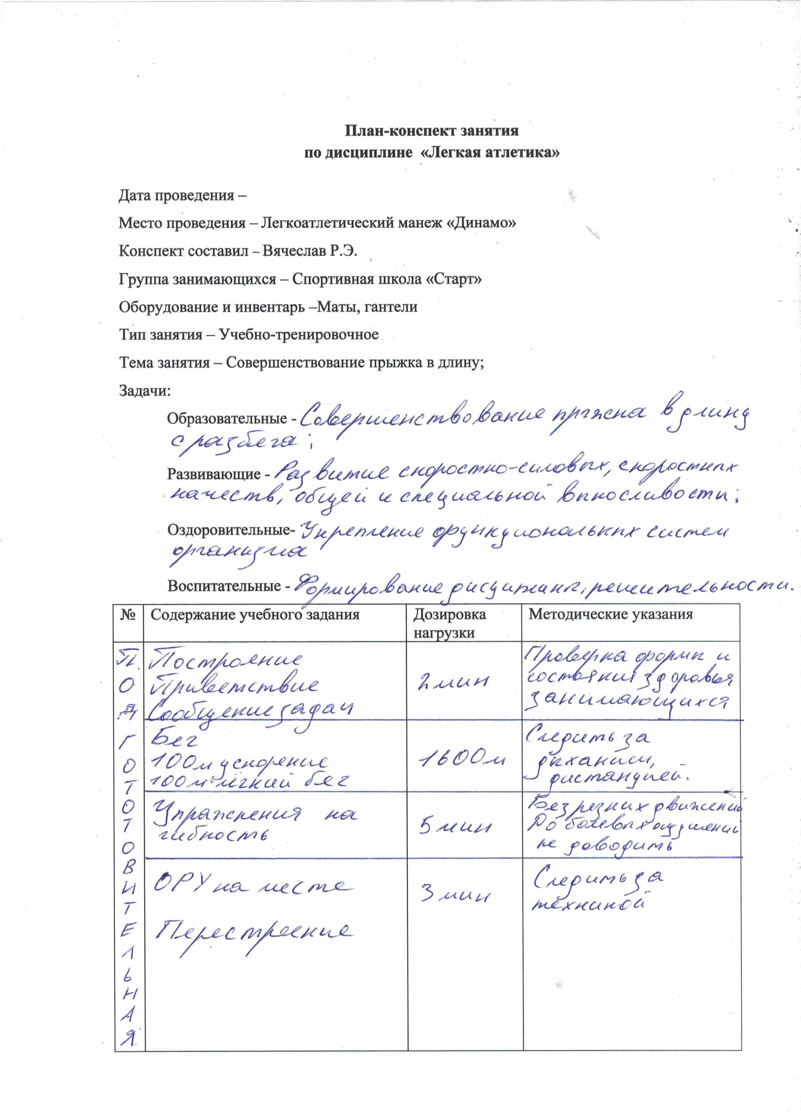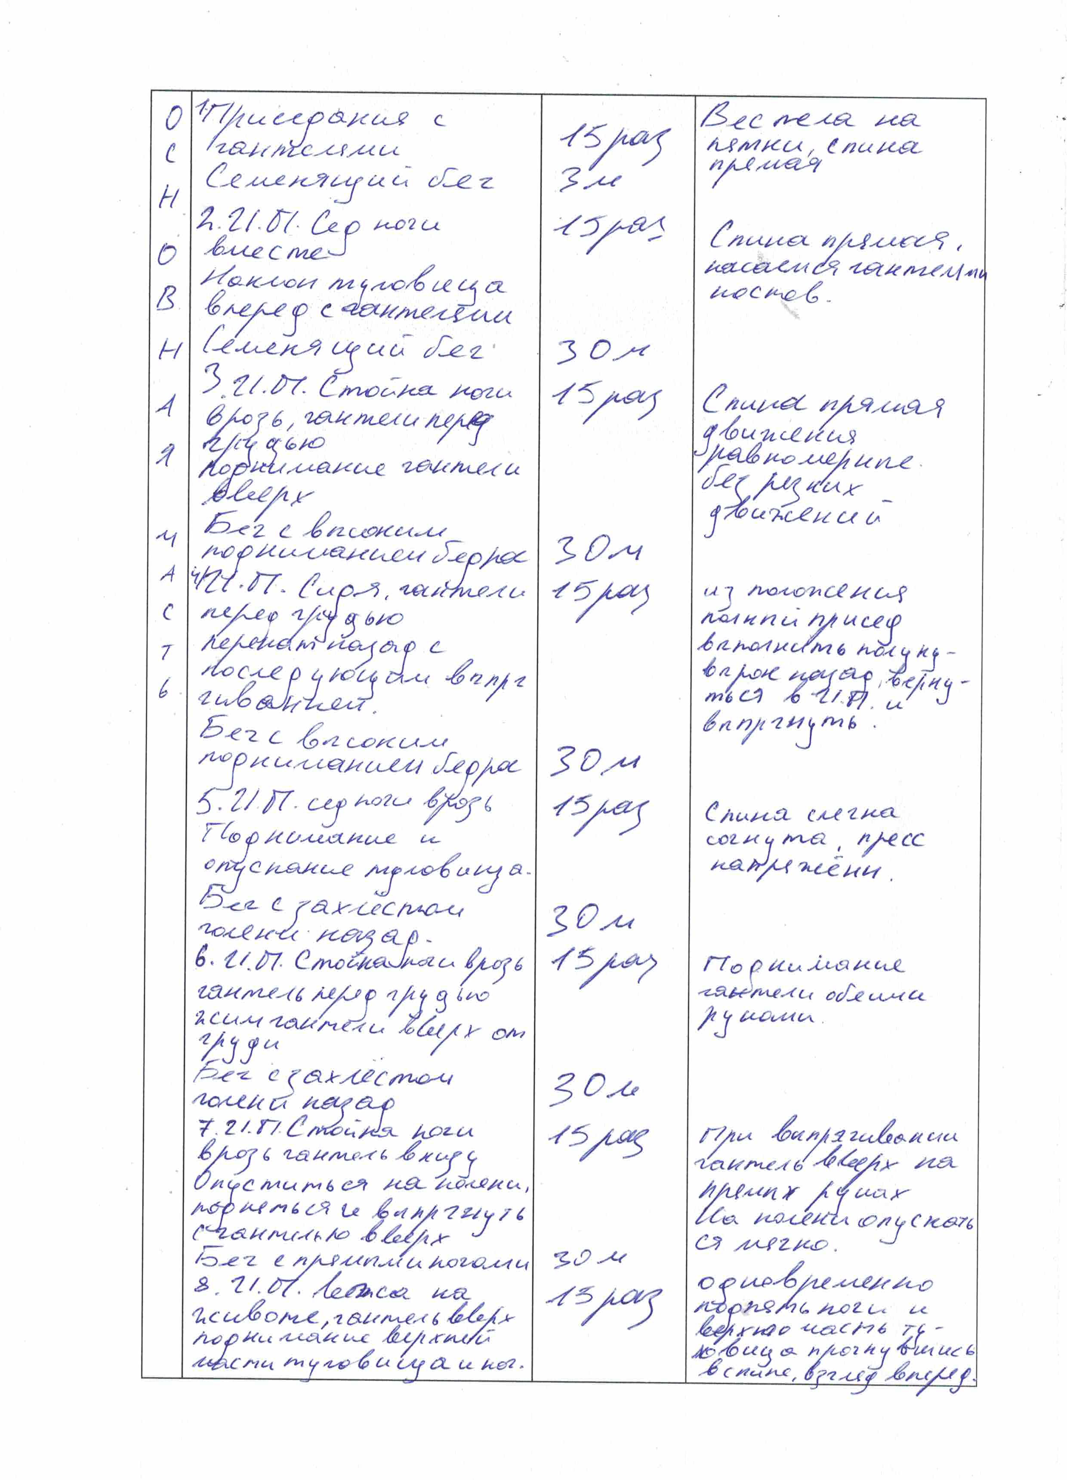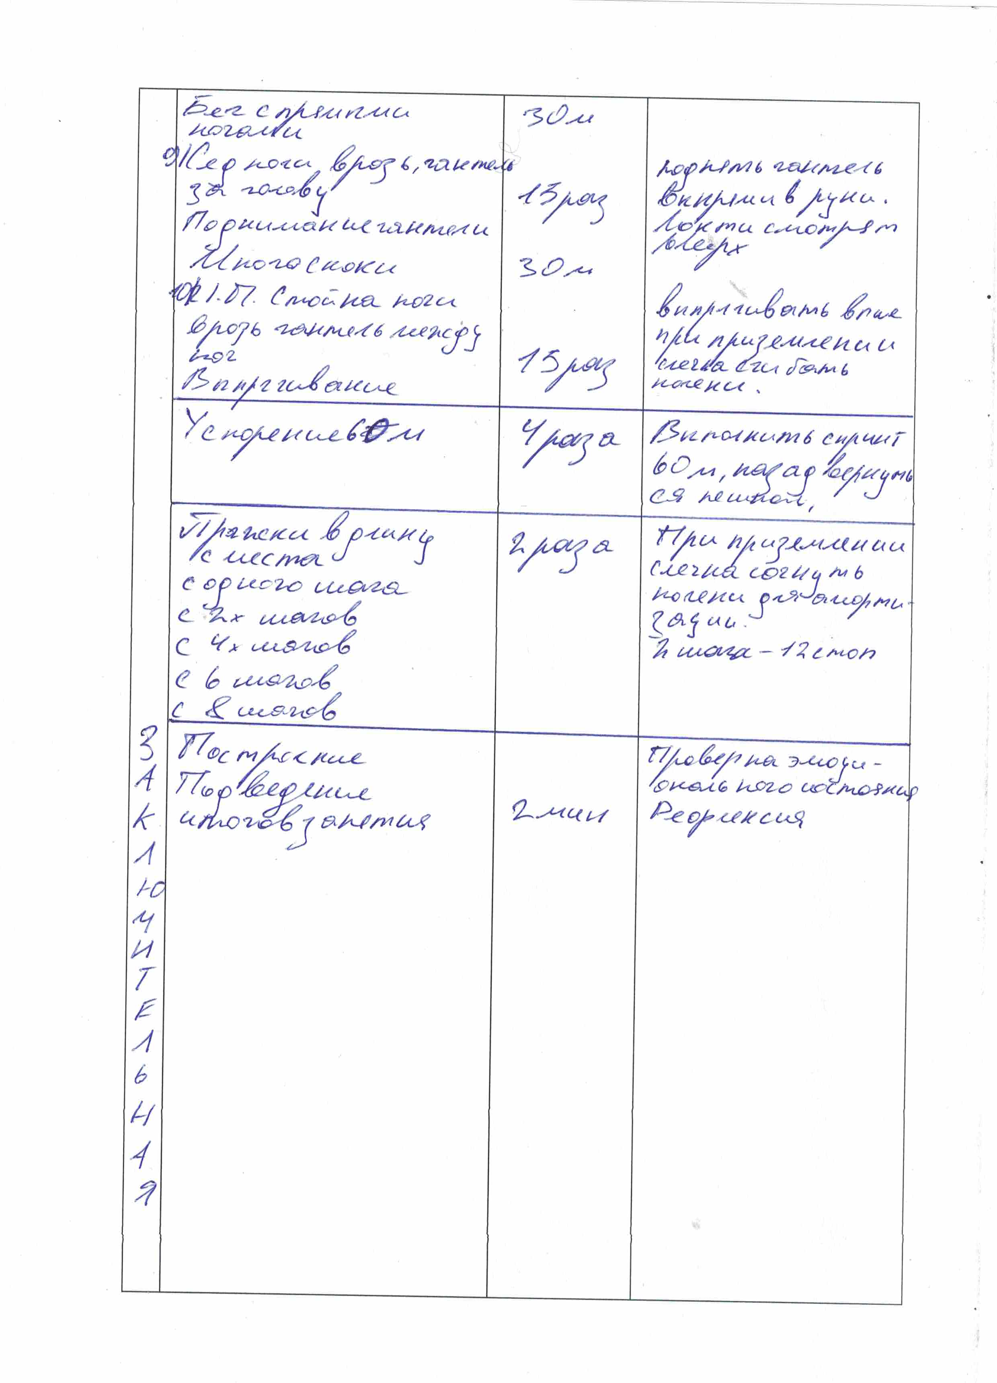

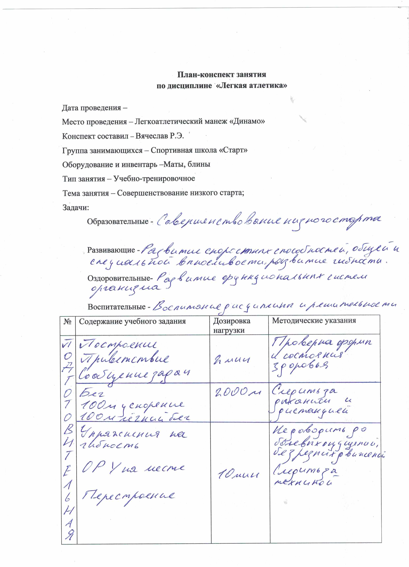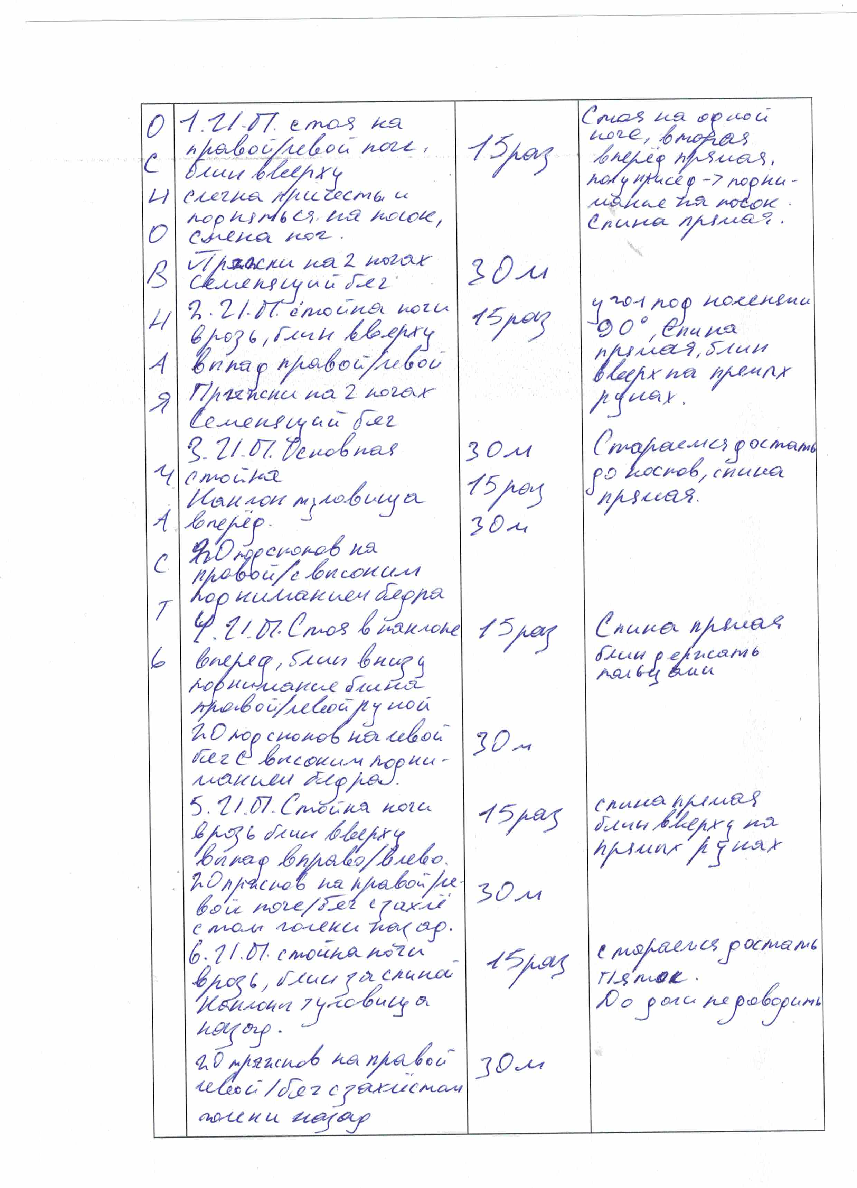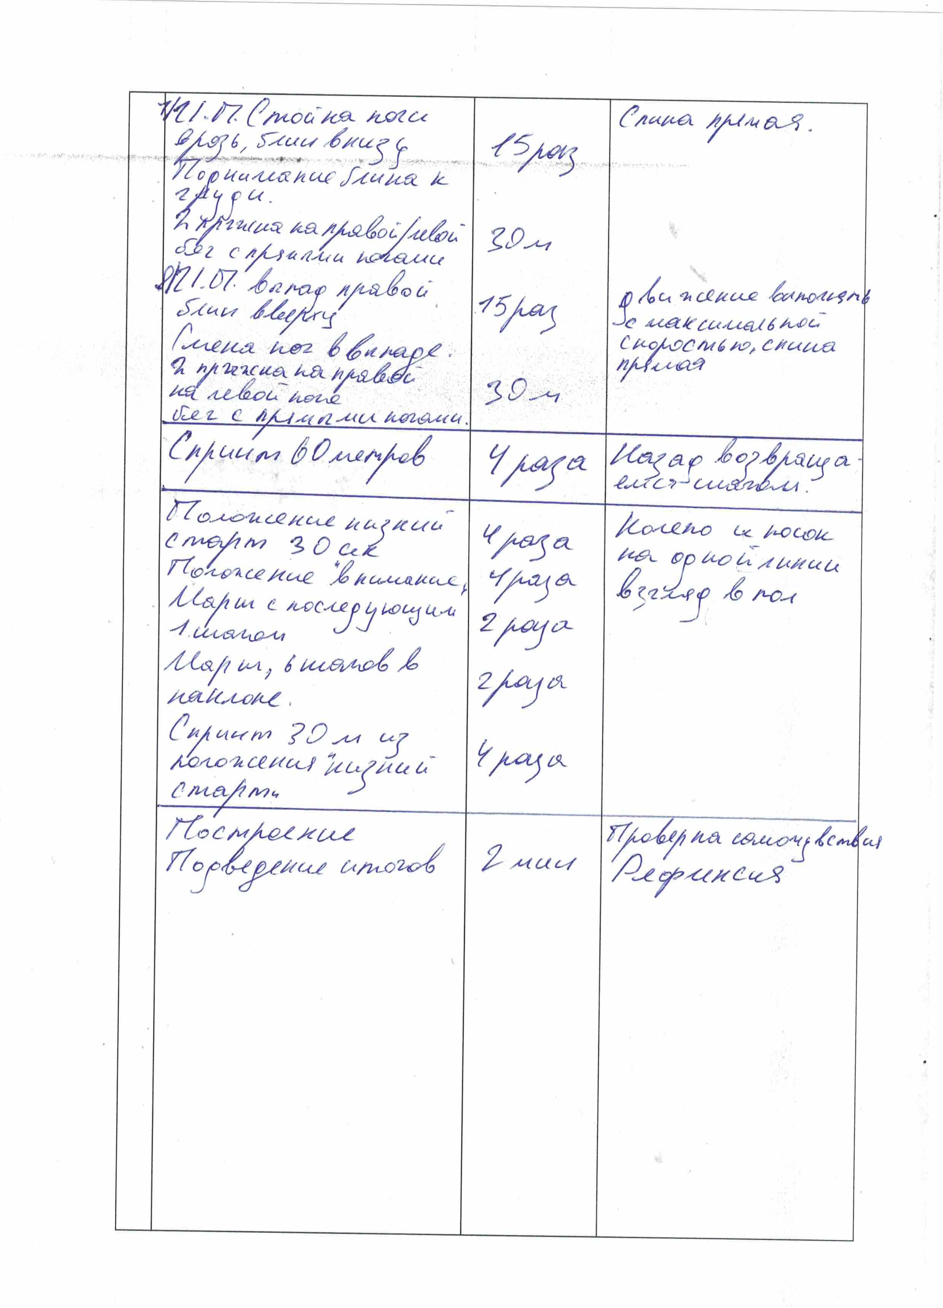

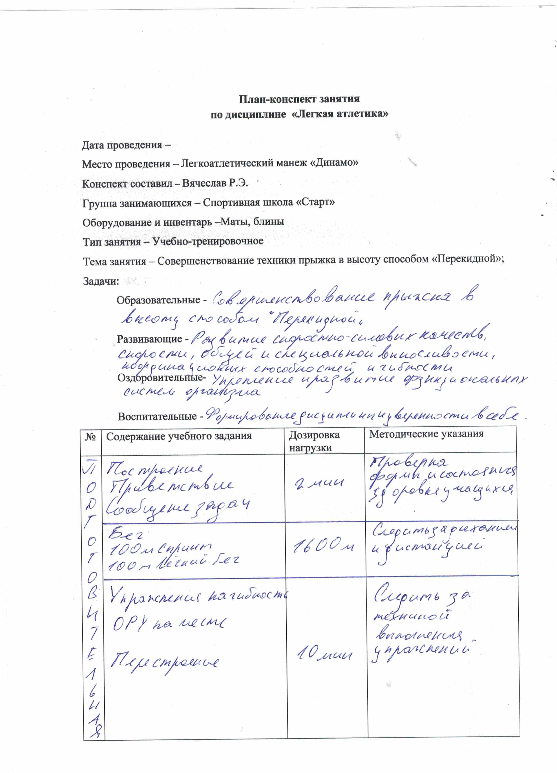

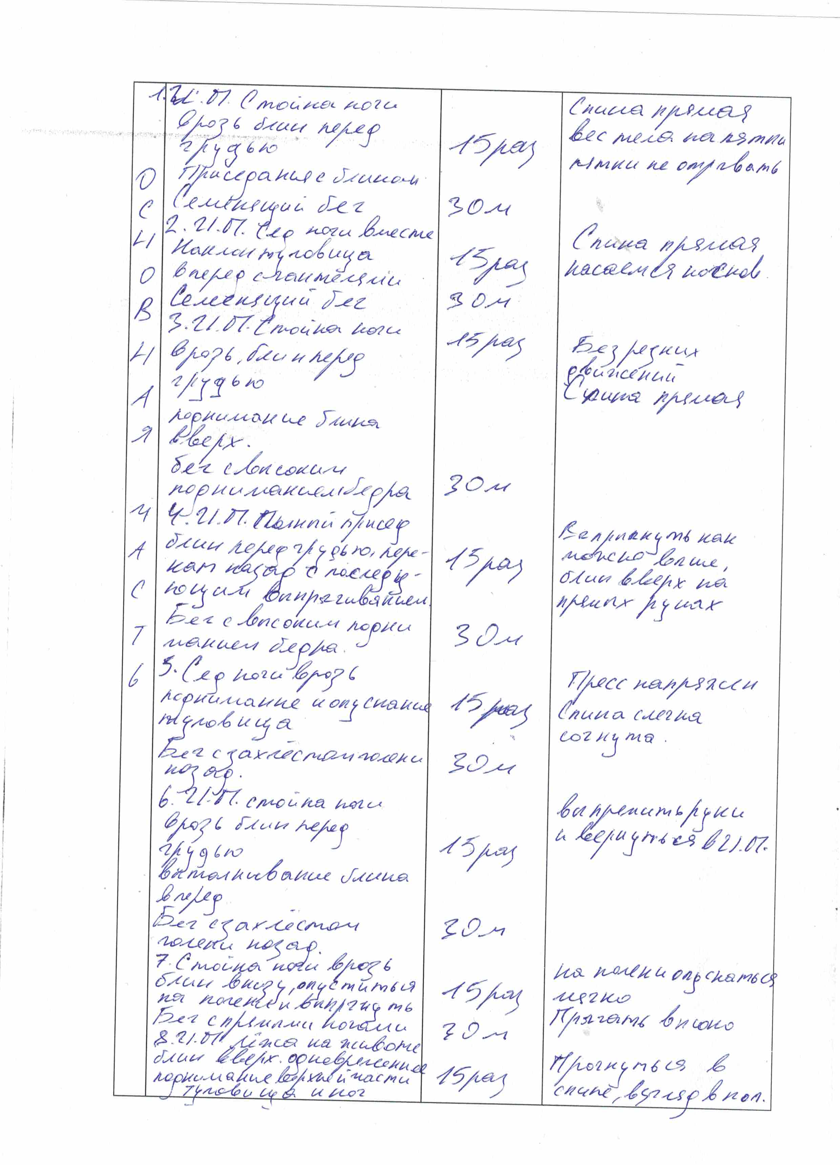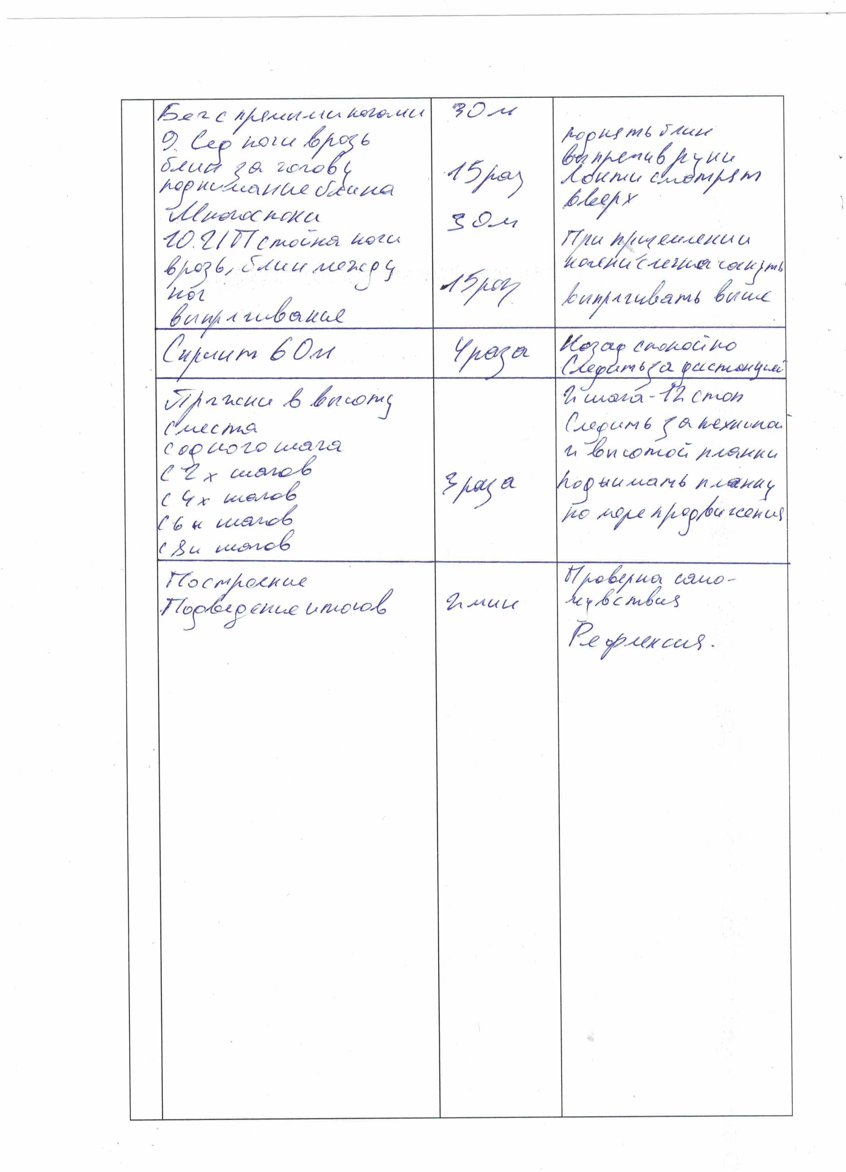

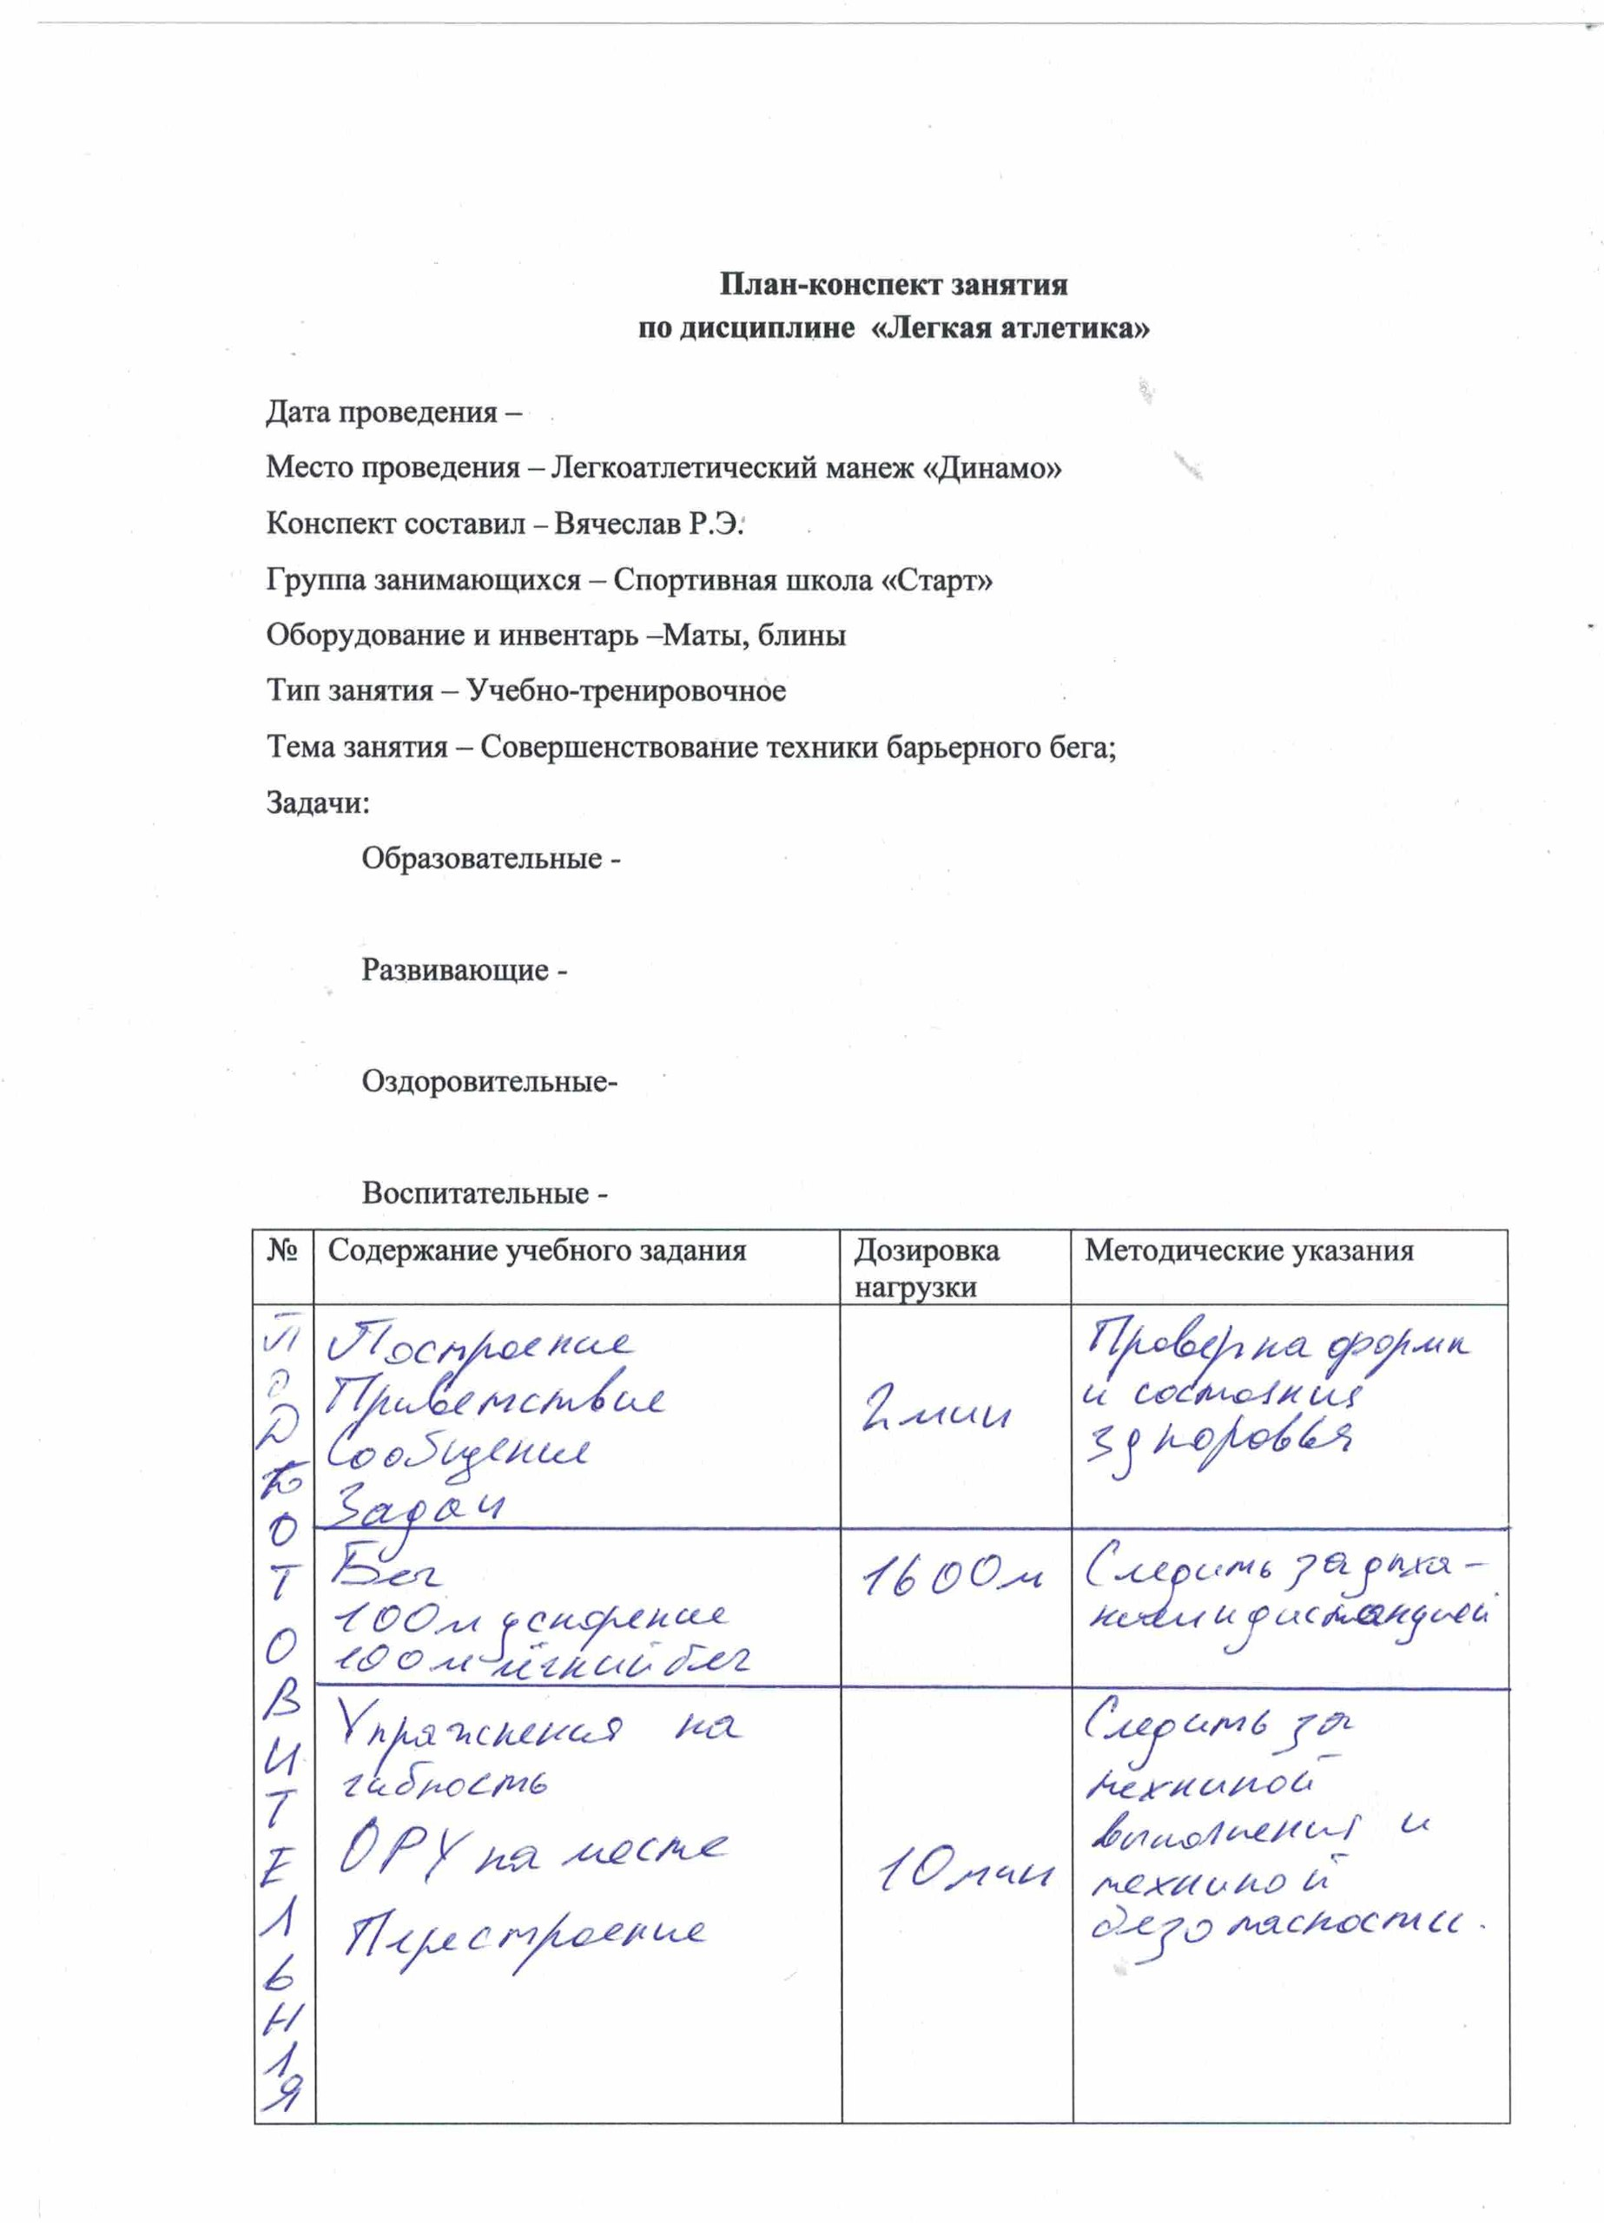

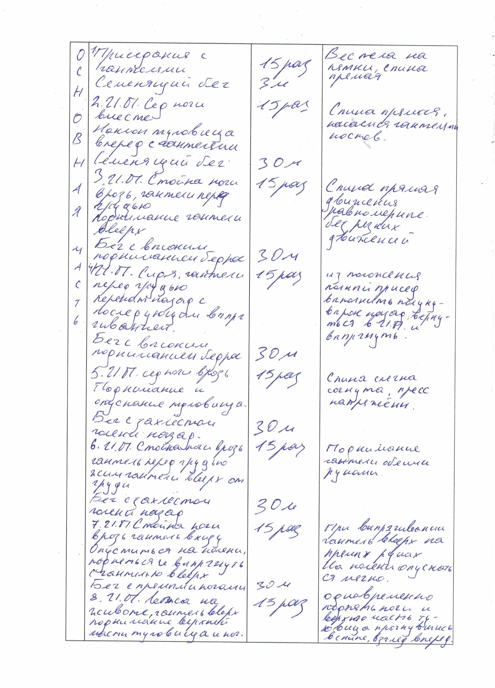

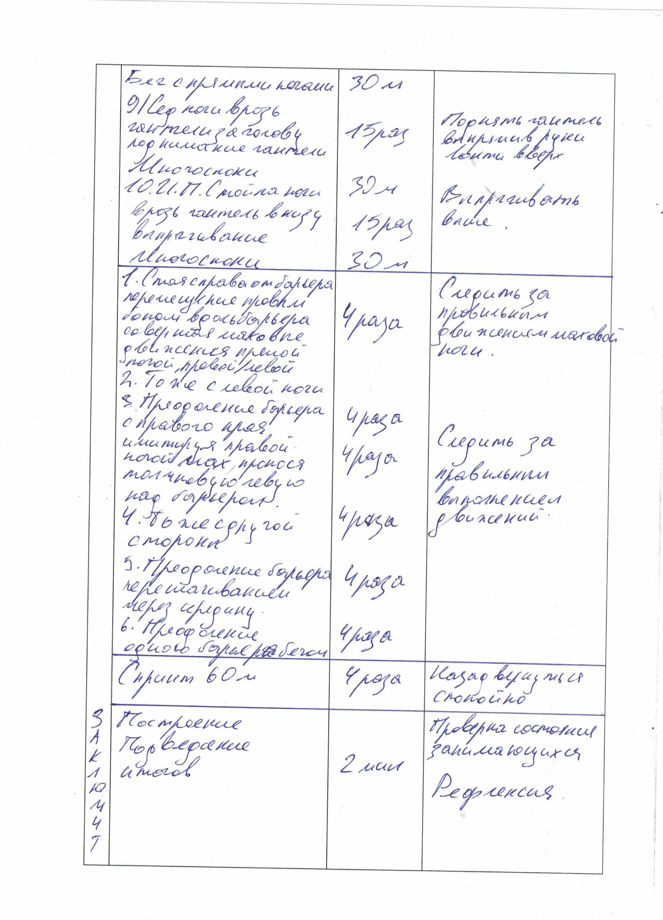

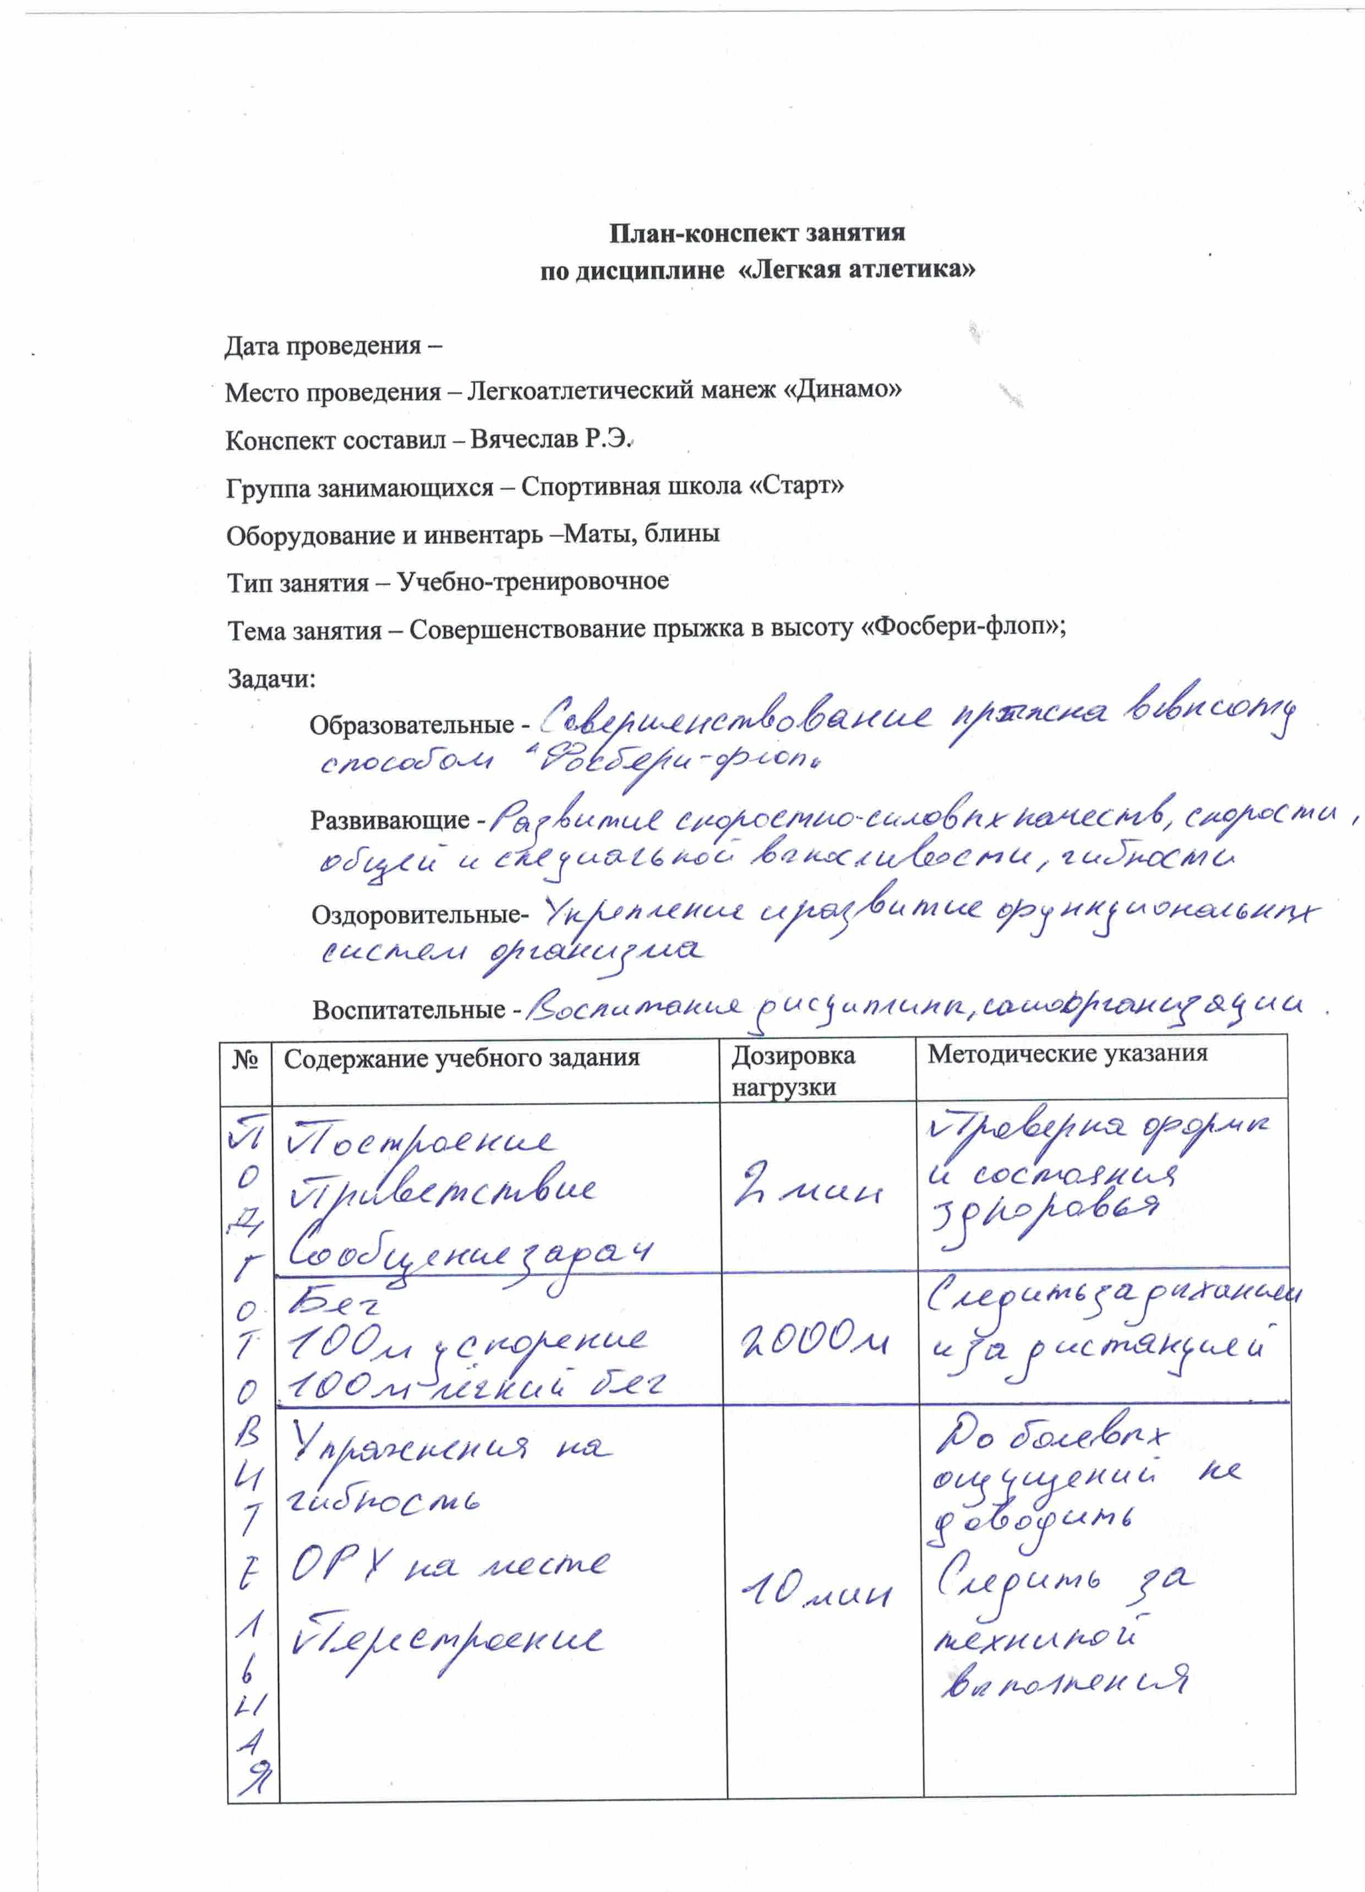

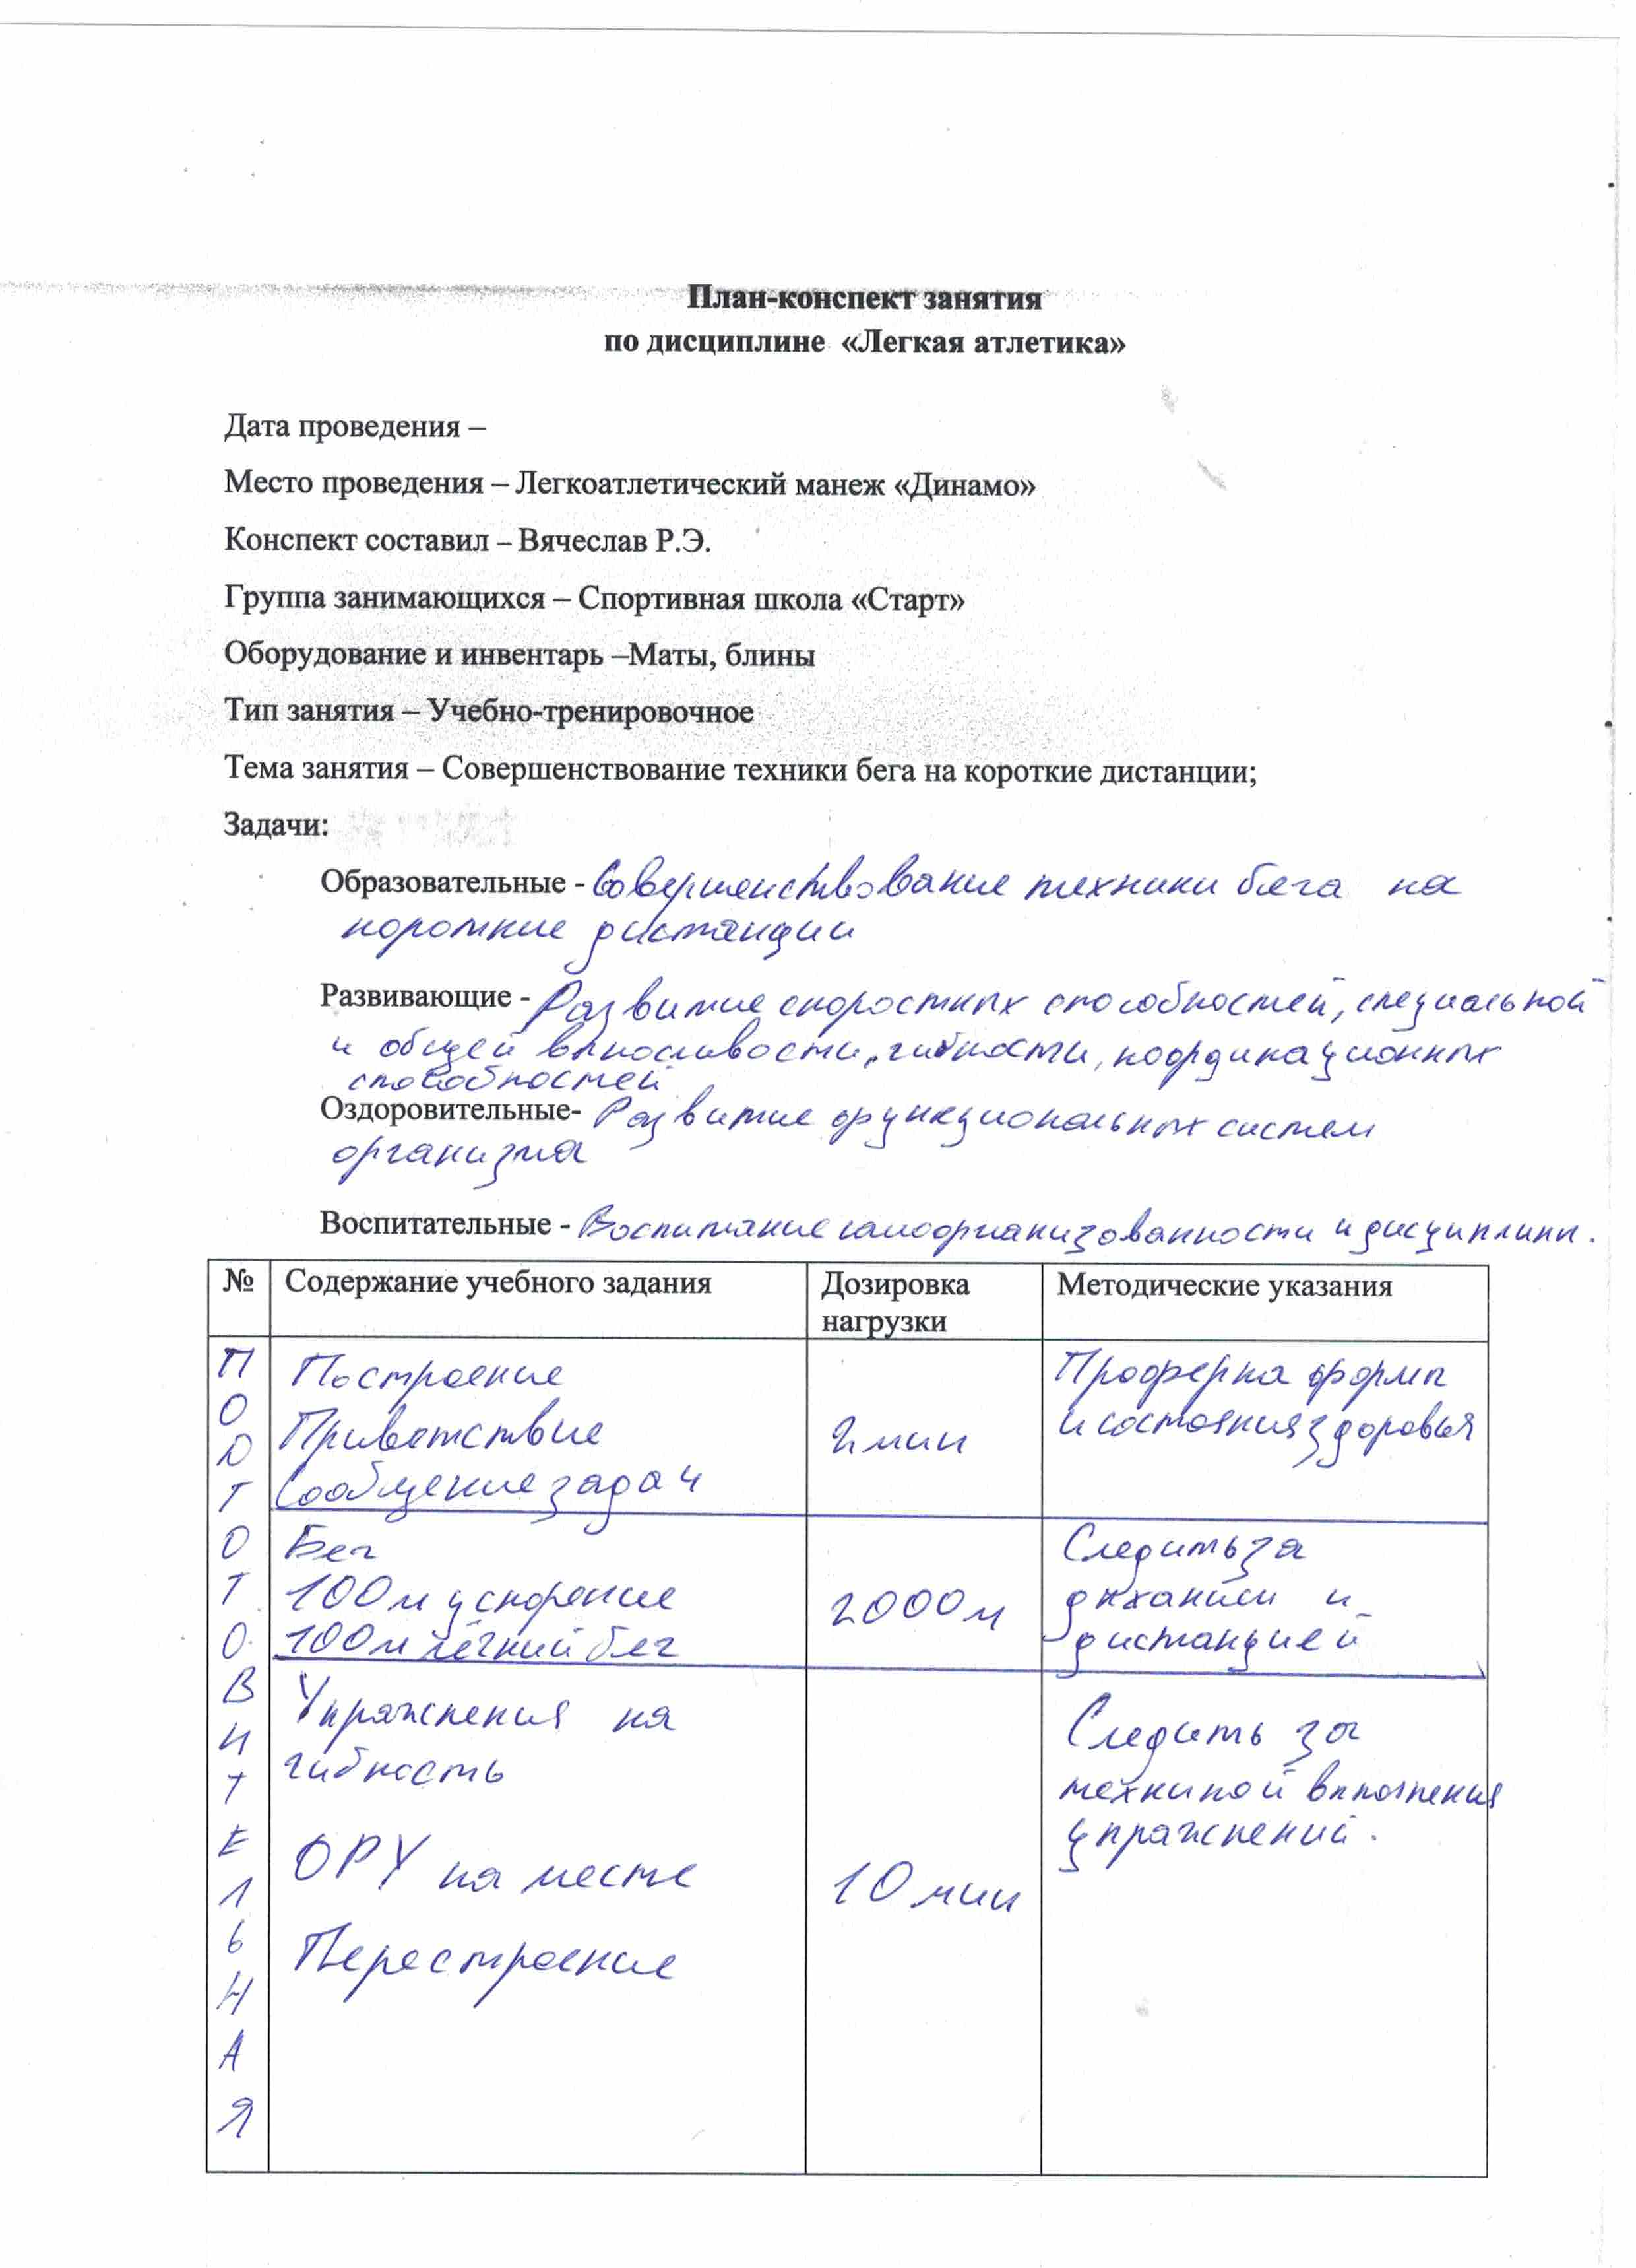

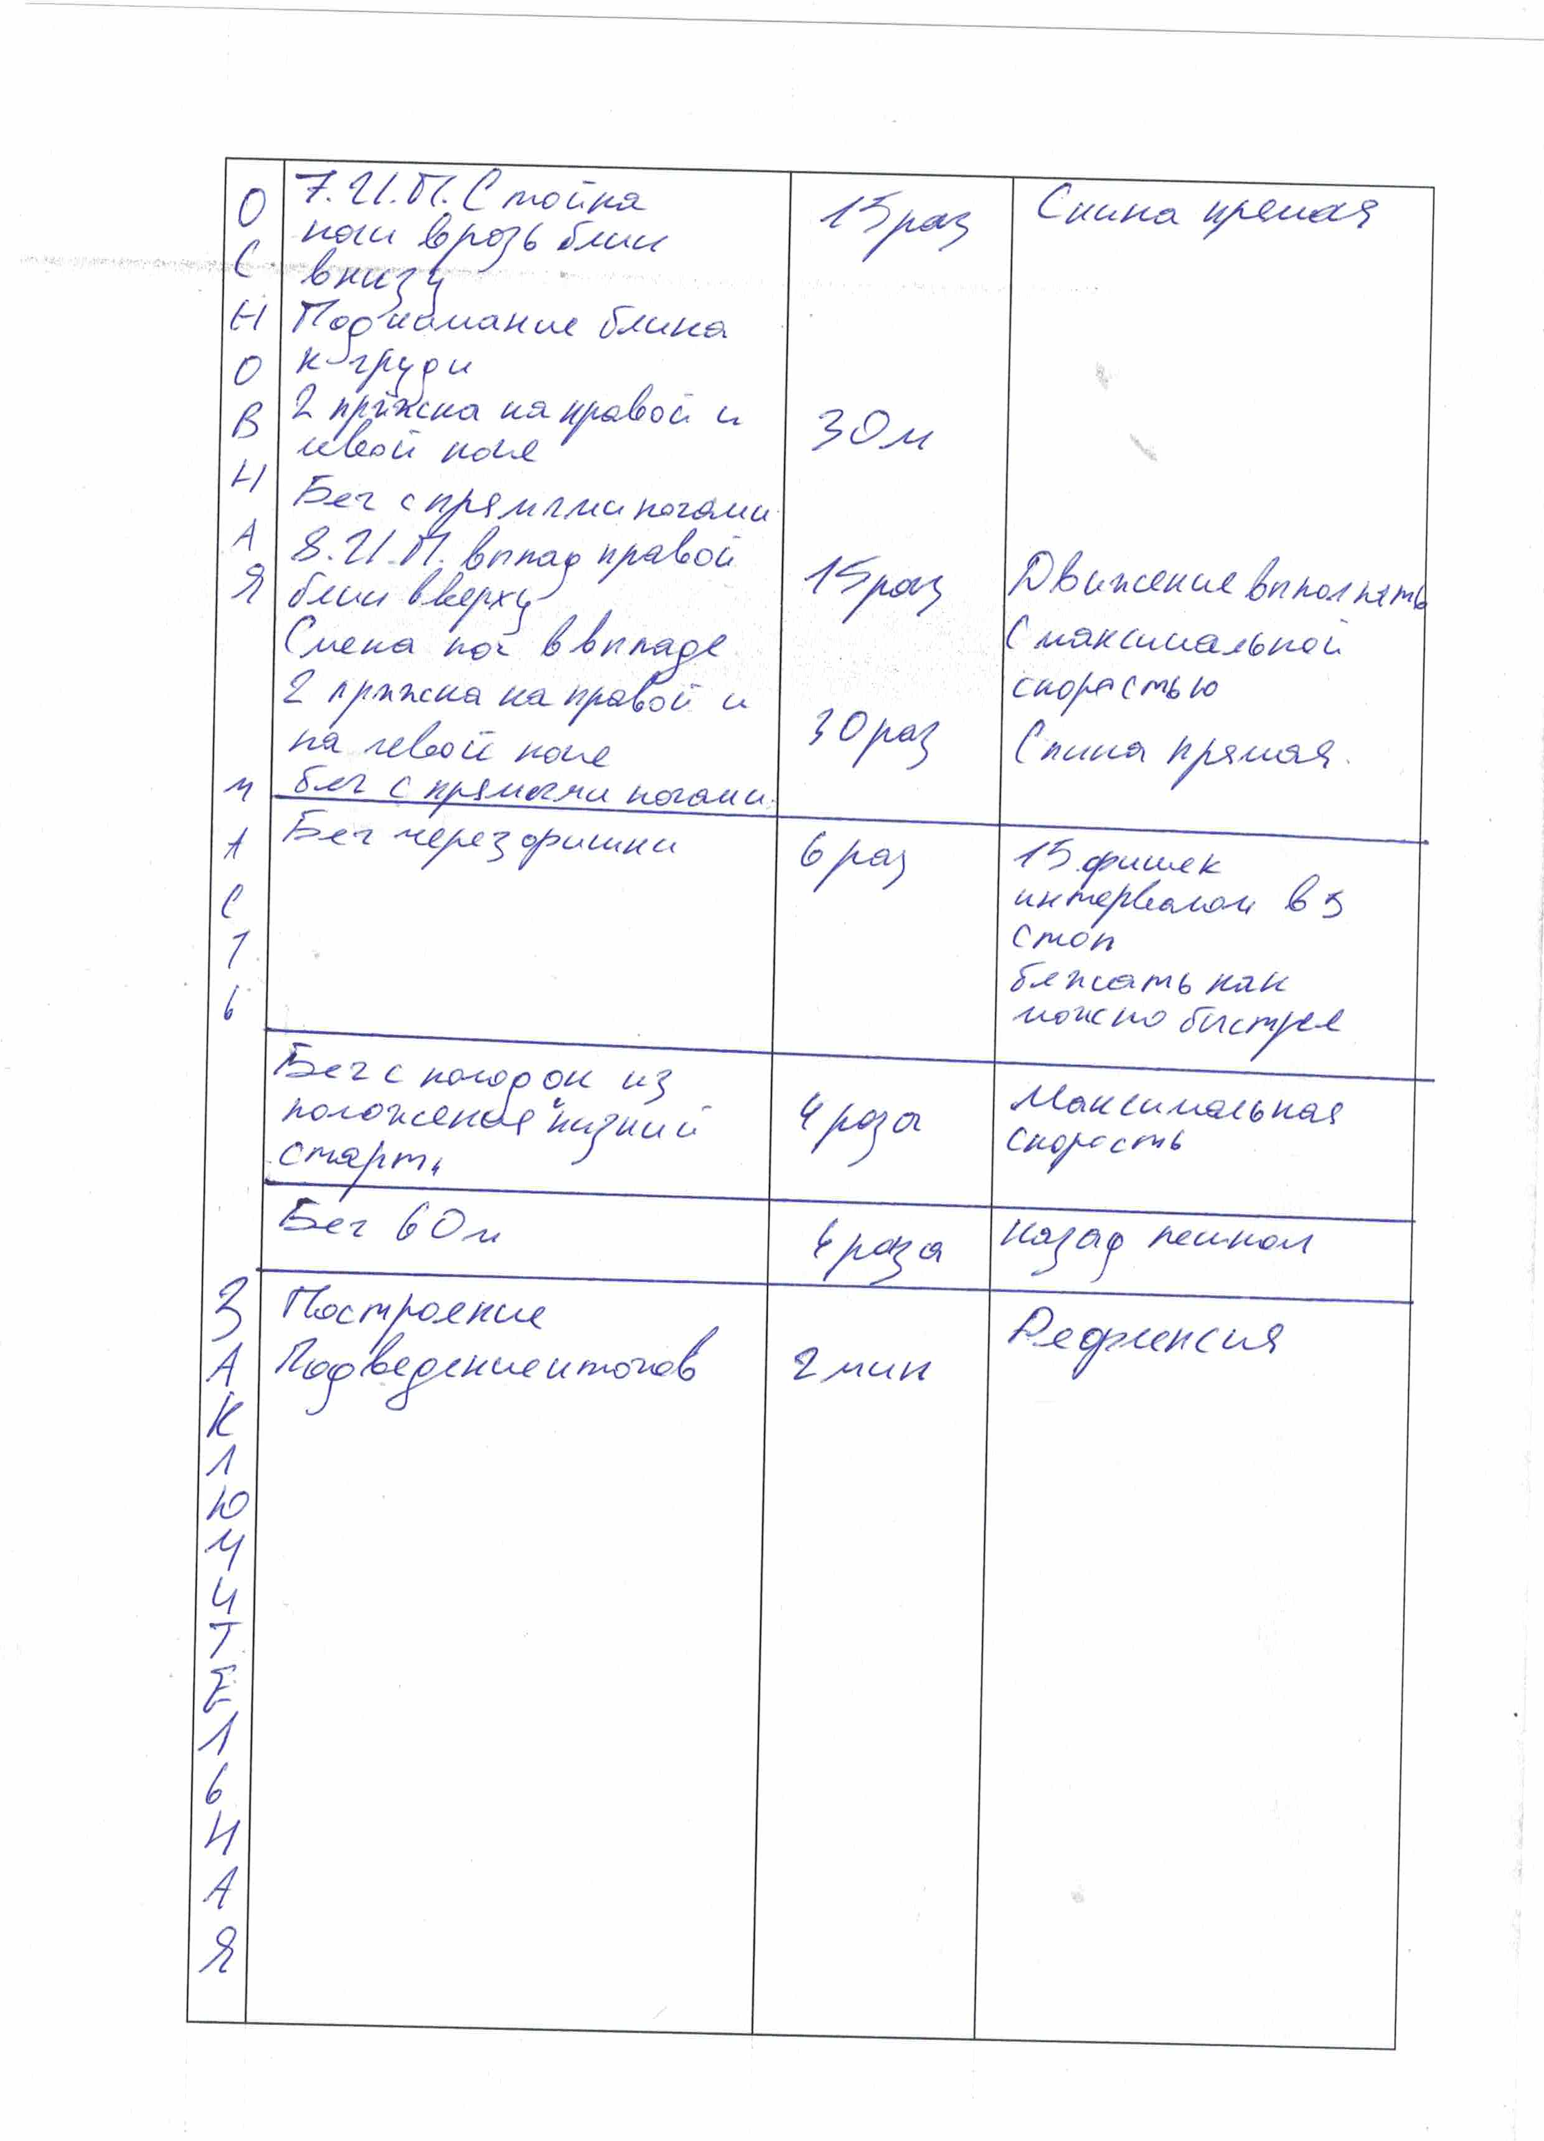

Раздел 3 Участие в проведении спортивно-массового мероприятия «Чемпионат и Первенство Приморского края по легкой атлетике /в помещении/»

Целью выполнения данного задания является участие в проведение спортивно-массового мероприятия «Чемпионат и Первенство Приморского края по легкой атлетике /в помещении/» и предоставление фотоотчета по материалам проведения мероприятия.
3.1 План спортивно-массовой работы на период практики
ПЛАН СПОРТИВНО-МАССОВОЙ РАБОТЫ
№ | Перечень мероприятий
1 | Подготовка и планирование мероприятия
2 | Проведение рекламной кампании для привлечения участников
3 | Организация судейской коллегии и технического персонала
4 | Проведение инструктажа для судей и волонтеров
5 | Прием участников и регистрация
6 | Проведение соревнований по легкой атлетике
7 | Подведение итогов и награждение победителей
8 | Составление отчетов и фотоотчет по мероприятию

3.2 Положение спортивно-массового мероприятия

ПОЛОЖЕНИЕ
«Чемпионат и Первенство Приморского края по легкой атлетике /в помещение/»
название мероприятия (соревнования)

1. Цель, задачи Развитие легкой атлетики в Приморском крае, повышение уровня спортивного мастерства участников. Организация и проведение соревнований по легкой атлетике. Стимулирование интереса к занятиям легкой атлетикой среди молодежи. Определение сильнейших спортсменов в различных дисциплинах легкой атлетики.
2. Сроки и место проведения мероприятия (соревнования) с 12 по 14 декабря 2025 года. Стадион «Динамо», г. Владивосток, ул. Фокина, д. 1.
3. Руководство мероприятием (соревнованием) Общее руководство организует Министерство физической культуры и спорта Приморского края. Непосредственная организация и проведение соревнований возлагается на Федерацию легкой атлетики Приморского края и Центр спортивной подготовки Приморского края.
4. Участники мероприятия (соревнования) Спортсмены, представляющие различные клубы и спортивные школы Приморского края.
5. Программа мероприятия (соревнования):
12.12.25: Прибытие участников, комиссия по допуску, разминка.
13.12.25: Открытие соревнований, начало первого дня соревнований, проведение различных дисциплин (бег, прыжки, метание).
14.12.25: Завершение соревнований, награждение победителей.
6. Определение победителей По результатам соревнований в каждой дисциплине.
7. Награждение победителей Призеры будут награждены медалями, дипломами и памятными призами.
3.3 Отчет о проведении спортивно-массового мероприятия
ОТЧЕТ
о проведении спортивно-массового мероприятия
- Время проведения 12:00-19:00
- Место проведения Приморский край, г. Владивосток, ул. Фокина, д.1, стадион «Динамо»
- Инвентарь и оборудование Стойки, планка, маты, измерительная линейка, скотч, стартовые колодки, стартовый пистолет, система электронного хронометража, фотофиниш, барьеры, эстафетная палочка, брусок для отталкивания
- Цель и задачи мероприятия (соревнования)
Цель соревнований: Развитие лёгкой атлетики в Приморском крае
Задачи: Повышение спортивного мастерства спортсменов; стимулирование занятий лёгкой атлетики в Приморском крае
5. Участники мероприятия (соревнования) Спортсмены, представляющие различные клубы и спортивные школы Приморского края. (Юноши 2006-2013, девушки 2006-2013)
6. Судейская коллегия Главный судья спортивных соревнований - Анисимов Владимир Николаевич;
Главный судья-секретарь спортивных соревнований - Мутагаров Рафаиль Рафикович
7. Определение и награждение победителей Победители и призеры в личном зачете в Чемпионате Приморского края по легкой атлетике определяются в каждой возрастной группе раздельно среди мужчин и женщин по наилучшему показанному результату.
Победители и призеры в личном зачете в Первенстве Приморского края по легкой атлетике раздельно среди юниоров и юниорок до 20 лет, юношей и девушек до 18 лет, юношей и девушек до 16 лет по наилучшему показанному результату. Награждение состоялось 14 декабря, где медали и дипломы были вручены призерам.

Девушки. Прыжки в длину 2006г и старше
Место | Ф.И. | Дата рождения | Организация | Результат | Разряд
1 | Крутик Владлена | 2005-02-25 | ГАУ ДО ПК «КСШОР» | 567 | КМС
2 | Вычужанина Екатерина | 2006-03-21 | ГАУ ДО ПК «КСШОР» | 478 | 1
3 | Федина Юлия | 2004-05-20 | ГАУ ДО ПК «КСШОР» | 447 | 1

Юниорки. Прыжки в длину 2007-2006г и старше
Место | Ф.И. | Дата рождения | Организация | Результат | Разряд
1 | Крузман Анастасия | 2008-10-8 | ГАУ ДО ПК «КСШОР» | 532 | 1
2 | Устич Александра | 2007-06-18 | ГАУ ДО ПК «КСШОР» | 504 | 1юн
3 | Смирнова Алина | 20007-04-30 | МБУ ДО СШ «Высота» | 491 | 1

Девушки. Прыжки в длину 2009-2010г
Место | Ф.И. | Дата рождения | Организация | Результат | Разряд
1 | Юрыгина Эвелина | 2009-05-31 | ГАУ ДО ПК «КСШОР» | 526 | 2
2 | Васеева Василиса | 2010-12-09 | МБУ ДО СШ «Высота» | 521 | 3
3 | Мельничук Дарья | 2010-04-11 | МБУ СШ «Бастион» | 502 | 2

Девушки. Прыжки в длину 2011-2013г
Место | Ф.И. | Дата рождения | Организация | Результат | Разряд
1 | Левша Анастасия | 2011-02-04 | МБУДО Ольгинская СШ | 502 | 2
2 | Артеменко Анна | 2012-02-27 | МБУ ДО СШ «Высота» | 489 | 2
3 | Ильясова Елизавета | 2011-07-22 | МБУ ДО СШ «Юность» | 452 | 1

Мужчины. Прыжки в длину 2006 и старше
Место | Ф.И. | Дата рождения | Организация | Результат | Разряд
1 | Сморгунов Данил | 2001-02-21 | МБУ СШ «Бастион» | 662 | КМС
2 | Партретов Игнат | 2004-09-25 | МБУ СШ «Бастион» | 644 | 2
3 | Михеев Захар | 2005-01-30 | МБУ СШ «Бастион» | 563 | 2

Юниоры. Прыжки в длину 2007-2008г
Место | Ф.И. | Дата рождения | Организация | Результат | Разряд
1 | Хань Учуци | 2007-07-06 | ГАУ ДО ПК «КСШОР» | 641 | 1юн
2 | Авакян Даниэль | 2007-03-19 | МБУ СШ «Бастион» | 604 | 2
3 | Уничев Семен | 2007-07-10 | - | 588 | 2

Юноши. Прыжки в длину 2009-2010г
Место | Ф.И. | Дата рождения | Организация | Результат | Разряд
1 | Могилевский Тимофей | 2010-01-18 | МБУ СШ «Бастион» | 612 | 3
2 | Болотов Арсений | 2009-05-18 | УСВУ | 601 | 3юн
3 | Литвяков Артем | 2009-12-26 | МБУ СШ «Бастион» | 598 | 3

Юноши. Прыжки в длину 2011-2013г
Место | Ф.И. | Дата рождения | Организация | Результат | Разряд
1 | Ершов Матвей | 20011-03-13 | МБУ ДО СШ «Юность» | 566 | 1
2 | Петров Ярослав | 2012-07-18 | МБУДО Ольгинская СШ | 551 | 3
3 | Геращенко Тимофей | 2013-07-14 | МБУ ДО СШ «Старт» | 525 | 3

8. Общее количество участников 348 спортсменов. Состав команды в каждой возрастной группе: 20 спортсменов, 1 тренер-представитель, 1 тренер, 1 судья.
9. Уровень показанных результатов Результаты показали высокий уровень подготовки спортсменов, было установлено несколько личных рекордов.
10. Описание хода мероприятия (соревнования) Мероприятие прошло в соответствии с запланированным графиком. Первые два дня были насыщены соревнованиями по бегу, прыжкам и метанию. Участники проявили высокую конкурентоспособность и спортивный дух. Награждение прошло в торжественной обстановке, что добавило значимости мероприятию.
Самоанализ В ходе подготовки и проведения «Чемпионата и Первенства в Приморском крае по легкой атлетике» я приобрела опыт в организации спортивно-массовых мероприятий. Работая в команде, я получила возможность развить навыки коммуникации, координации и планирования. Важно отметить, что успешное проведение мероприятия стало возможным благодаря четкой организации, подготовке судей и волонтеров, а также активному участию спортсменов. Я осознала важность работы в команде и значимость каждого участника в процессе подготовки и проведения соревнований.

Раздел 4 Педагогический анализ и пульсометрия учебно-тренировочного занятия по легкой атлетике

Цель данного исследования: овладение методик анализа содержания и результата учебно-тренировочных по легкой атлетике в МБУ ДО «Спортивная школа «Старт».
Для реализации поставленной цели были поставлены следующие задачи:
1. Провести педагогический анализ учебно-тренировочного занятия с использованием фото/кино-съемки в группе № 2, тема занятия «Совершенствование техники барьерного бега».
2. Провести пульсометрию и оценить соответствие нагрузки возрасту, особенностям занимающихся мальчиков и девочек в возрасте от 8-12лет, группы № 2 СШ «Старт».
4.1 Педагогический анализ учебно-тренировочного занятия группы № 2

Решение первой задачи мы начали с определения целей, задач, и технической подготовки к процедуре педагогического анализа. Затем был разработан бланк протокола анализа (Приложение А). Далее, нами был проведен педагогический анализ учебно-тренировочного занятия, определен состав учебных заданий в каждой части занятия и дать оценку содержания и проведения занятия в целом и по частям, с учетом деятельности тренера и поведения занимающихся, отметить общие организационные моменты, дать характеристику результативности занятия (Таблица 1). Так же, была проведена фотосъемка наиболее значимых фрагментов занятия даны комментарии к фотоматериалам (Приложение А)

Таблица 1 – Примерный образец протокола педагогического анализа учебно-тренировочного занятия
ПРОТОКОЛ
педагогического анализа
учебно-тренировочного занятия

Место проведения ул. Адмирала Фокина,1, ст. «Динамо»
Дата проведения 19.12.2025 г.
Инвентарь и оборудование барьеры, свисток
Задачи занятия:
1. Образовательная: совершенствование техники барьерного бега;
2. Развивающая: развитие выносливости, силовых и скоростных способностей;
3. Воспитательная: воспитание решительности, смелости и настойчивости.
Фамилия, имя проводящего занятие Литвиненко Роман, Назаренко Матвей
Пульсометрия Проводилась на протяжении всего занятия

Содержание анализа
I. Подготовка к занятию (анализ конспекта учебно-тренировочного занятия)
Место проведения «Динамо» оборудовано всем необходимым. Материальное обеспечение- барьеры. План-конспект учебно-тренировочного занятия составлен в соответствии с программой для МБУ ДО СШ «Старт», отделение «Легкая атлетика». Постановка и формулирование задач урока соответствуют программе, возрасту и уровню подготовленности учащихся данной учебно-тренировочной группы. Подготовленность места занятия соответствует данной теме, правильно оборудовано спортивным инвентарем и оборудованием. Манеж «Динамо» отвечает специальным санитарно-гигиеническим требованиям.
II. Проведение занятия (анализ проведения учебно-тренировочного занятия)
2.1.Подготовительная часть
Разминка: 20 мин. Занятие началось своевременно, согласно расписанию.
Средства вводной части занятия соответствовали возрасту и подготовленности учащихся.
Подготовка к предстоящей нагрузке была осуществлена через разогревание мышц занимающихся, бегом в переменном темпе.
2.2. Основная часть
Основная часть: 60 мин. Первая половина основной части тренировки была посвящена ОФП И СБУ. Вторая половина основной части тренировки была направлена на перенос ноги через барьеры сбоку в движении правой, левой ногой, вперед, ходьба через барьеры с чередованием ног, ходьба через центр, переходы барьеров с чередованием «над» - «под» барьерами.
В заключении основной части занятия: пробегание барьеров маховой ногой сбоку, со стороны толчковой ноги, пробегание трех барьеров с высокого старта, бег с правой и левой ноги в четыре шага между барьерами, где развивались специальные скоростно-силовые качества. В основной части занятия прослеживалась хорошая дисциплина занимающихся.
Нагрузка и отдых соответствовали возрастной группе и виду спорта (легкая атлетика).
2.3. Заключительная часть
Заминка: 10 мин. В завершении занятия, учащиеся выполнили легкий бег. После было выполнено построение, подведены итоги учебно-тренировочного занятия. Занятие было закончено своевременно. Итоги были подведены.
III. Поведение и деятельность учащихся
Активность, сознательность и трудолюбие учащихся прослеживалась на протяжении всего занятия. Дисциплинированность, взаимопомощь, самоконтроль и самооценка учащихся соответствовала нормам организации занятия с группой данной физической подготовленности.
IV. Поведение и деятельность тренера
На протяжении всего занятия тренера было хорошо слышно благодаря этому занимающиеся быстро понимали, что им нужно выполнять, что вело за собой равномерность моторной плотности занятия. Расположение тренера было выбрано правильно и удобно для организации занимающихся и контроля над выполнением заданий.
V. Выводы и предложения
Содержание упражнений, дозировка, объем, интенсивность, индивидуальные задания не в полной мере соответствовали развитию физических качеств учащихся. Дозировка нагрузки была дана меньше, в соответствии с физиологическими возможностями детей данной учебно-тренировочной группы. Техника изучаемых движений была правильно показана, терминология использовалась частично верно, в соответствии данному виду спорта. Страховка и помощь при выполнении учащимися упражнений выполнена в соответствии нормам безопасности.

4.2 Проведение пульсометрии на учебно-тренировочном занятии
группы № 2

Решение второй задачи мы начали с определения целей, задач, и технической подготовки к процедуре пульсометрии. Затем был разработан бланк протокола учета пульсовых данных учебно-тренировочного занятия (Приложение А). Далее, нами была проведена пульсометрия на учебно-тренировочном занятии, определен состав учебных заданий в каждой части занятия и зафиксированы изменения частоты сердечных сокращений занимающегося (Таблица 2) и выполнена графическая интерпретация результатов пульсовых данных (Рисунок 1). Так же, была проведена фотосъемка наиболее значимых фрагментов занятия даны комментарии к фотоматериалам (Приложение А)

Таблица 2 – Протокол учета пульсовых данных учебно-тренировочного занятия

ПРОТОКОЛ
учета пульсовых данных
на учебно-тренировочном занятии

Ф.И.О. тренера (практиканта) Литвиненко Роман Игоревич
Ф.И.О. наблюдающего Вячеслав Роман Эрнестович
Дата проведения 19.12.2025 г.
Задачи занятия:
- Образовательная: совершенствование техники барьерного бега.
- Развивающая: развитие выносливости, силовых и скоростных способностей.
- Воспитательная: воспитание решительности, смелости и настойчивости.
№ | Время  измерения | Пульс |  | Характер физических  упражнений
 |  | За 10 сек | За 1 мин
1 | 0 мин | 12 | 75 | Построение, обобщение задач
2 | 10 мин | 15 | 90 | Бег
3 | 15 мин | 13 | 83 | Разминка
4 | 20 мин | 20 | 110 | ОФП И СБУ
5 | 25 мин | 22 | 116 | Ходьба через центр
6 | 30 мин | 23 | 122 | Ходьба через барьеры сбоку
7 | 35 мин | 25 | 120 | Ходьба с чередованием ног
8 | 45 мин | 21 | 117 | Ходьба «над» - «под» барьерами
9 | 55 мин | 20 | 121 | Лезгинка. Перешагивание барьеров
10 | 60 мин | 22 | 118 | Семенящий бег. Перешагивание барьеров
11 | 65 мин | 23 | 117 | Пробегание барьеров
12 | 75 мин | 25 | 115 | Легкий бег
13 | 85 мин | 21 | 110 | Построение. Подведение итогов
14 | 90 мин | 18 | 90 | Организационный выход

Рисунок 1 – Результаты исследования пульсовых данных на учебно-тренировочном занятии в группе №2 Начальной подготовки (2 год обучения)
Результаты исследования:
1. Тип динамики нагрузки – волнообразный, т. к. наблюдаются подъемы и снижения нагрузки.
2. Динамика нагрузки соответствовала фазам работоспособности: зона пред рабочего состояния, зона врабатывания, зона устойчивого состояния.
3. Величина нагрузки достаточная т.к. основная нагрузка выполняется в анаэробном режиме.
4. Наличие тренировочного эффекта. Максимальный показатель пульса – 122 уд/мин. Минимальный показатель ЧСС -75 уд/мин. Нагрузка возросла почти в 2,5 раза, тренировочный эффект прослеживался ярко.
5. Нагрузка соответствовала типу занятия и его задачам. Занятие по типу учебно-тренировочное.
Заключение по занятию Занятие имеет большую оздоровительную и развивающую значимость полученной нагрузки, а также ее совместимость с задачами урока, в том числе с образовательными.

Выводы

За время прохождения первой Производственной педагогической практики, нами было выполнено следующее:
Изучены правила внутреннего трудового распорядка учреждения, нормы по охране труда и пожарной безопасности. Знакомство с регламентирующими документами спортивной школы позволило осознать ключевую роль соблюдения нормативов безопасности для создания защищённых условий деятельности как для воспитанников, так и для тренерского состава. Этот опыт подчеркнул ценность воспитания культуры безопасности в спортивной организации.
Организованы и проведены учебно-тренировочные занятия по лёгкой атлетике. Реализация тренировок на практике дала возможность воплотить теоретические знания, а также усовершенствовать умения построения тренировочного процесса. Наблюдение за восприятием спортсменами различных методик позволило понять значимость адаптации нагрузок и заданий с учётом индивидуальных особенностей занимающихся.
Принято участие в подготовке и проведении спортивно-массового мероприятия. Вовлечённость в организацию соревнований помогла освоить принципы планирования и согласованной работы в команде. Был получен полезный опыт взаимодействия с разными категориями участников, а также развиты навыки управления соревновательной деятельностью, что способствует формированию организаторских и лидерских качеств.
Выполнен педагогический разбор и пульсометрия тренировочного занятия по виду спорта. Анализ урока и измерение пульса позволили оценить уровень физической нагрузки на спортсменов и определить их индивидуальные реакции в ходе тренировки. Это способствовало более глубокому пониманию принципов дозирования нагрузок и контроля состояния занимающихся, что составляет основу эффективной тренерской работы.
Таким образом, практика стала важным этапом профессионального развития, позволившим соединить теоретическую подготовку с реальной практической деятельностью.

Список литературы
- Муниципальное бюджетное учреждение дополнительного образования «Спортивная школа
«Старт» г. Владивостока: официальный сайт. — Текст: электронный. — URL: https://start-vl.ru (дата обращения: 20.12.2025).
- Федеральные государственные образовательные стандарты (ФГОС). (2015).
- Волков, Л. В. Теория и методика детского и юношеского спорта / Л. В. Волков. – Киев:
Олимпийская литература, 2021. – 264 с.
- Попугаев, А. В. Легкая атлетика в начальной специализации юных спортсменов
(на примере беговых видов) / А. В. Попугаев // Ученые записки университета им. П.Ф. Лесгафта. – 2020. – № 5 (183). – С. 299-303.
- Примерная программа спортивной подготовки по виду спорта «легкая атлетика»
(дисциплины: спринтерский бег, бег на средние и длинные дистанции, спортивная ходьба) / Министерство спорта Российской Федерации. – М., 2022. – 212 с.
- Никитушкин, В. Г. Организация отбора и многолетней подготовки юных легкоатлетов:
методическое пособие / В. Г. Никитушкин, П. В. Квашук. – М.: Советский спорт, 2021. – 188 с.
- Филин, В. П. Воспитание физических качеств у юных спортсменов / В. П. Филин, Н. А.
Фомин. – М.: Физкультура и спорт, 2024. – 232 с.

Приложение А

ПРОТОКОЛ
педагогического анализа
учебно-тренировочного занятия

Место проведения________________________________
Дата проведения_________________________________
Инвентарь и оборудование_________________________
Задачи занятия:
Фамилия, имя проводящего занятие___________________________
Пульсометрия____________________________________________

Содержание анализа
I. Подготовка к занятию (анализ конспекта учебно-тренировочного занятия) ________________ ________________________________________________________
II. Проведение занятия (анализ проведения учебно-тренировочного занятия) ______________ _______________________________________________________
2.1.Подготовительная часть____________________________________________________
2.2. Основная часть_______________________________________
2.3. Заключительная часть__________________________________ ________________________________________________________
III.Поведение и деятельность учащихся____________
IV. Поведение и деятельность тренера _____________________
V. Выводы и предложения________________________________________
ПРОТОКОЛ
учета пульсовых данных
на учебно-тренировочном занятии

Ф.И.О. тренера (практиканта)
Ф.И. наблюдаемого
Дата проведения
Задачи занятия:
№ | Время  измерения | Пульс |  | Характер физических  упражнений
 |  | За 10  сек | За1  мин

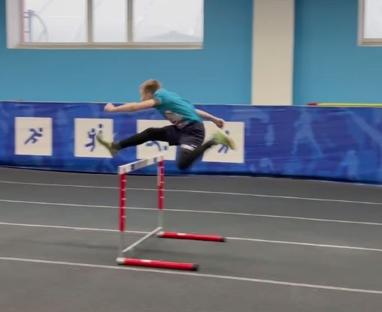 | Отработка техники преодоления барьера с акцентом на координацию движений, работу маховой и толчковой ноги, а также сохранение равновесия в полёте.
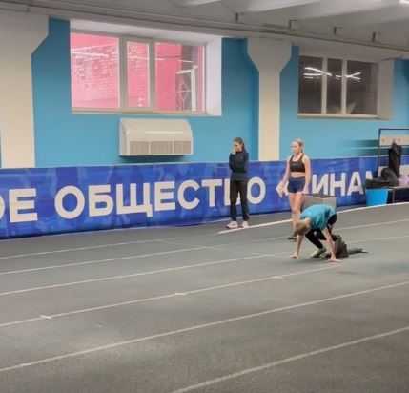 | Формирование правильного стартового положения, развитие взрывной силы и быстроты реакции на стартовый сигнал.
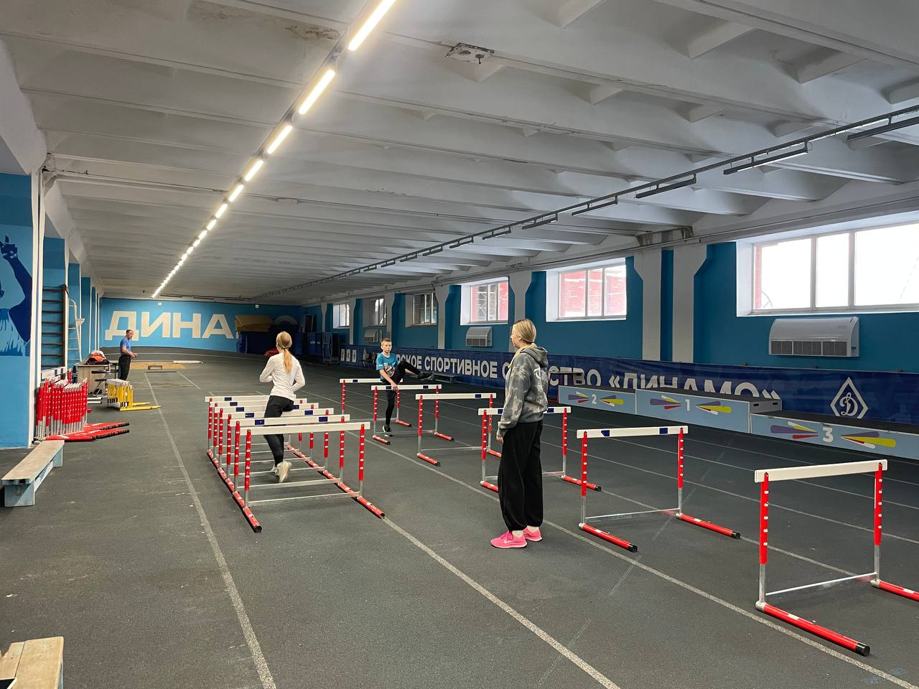 | Отработка элементов барьерного бега в учебной форме, развитие координации, ритма и специальной беговой подготовки под контролем тренера.
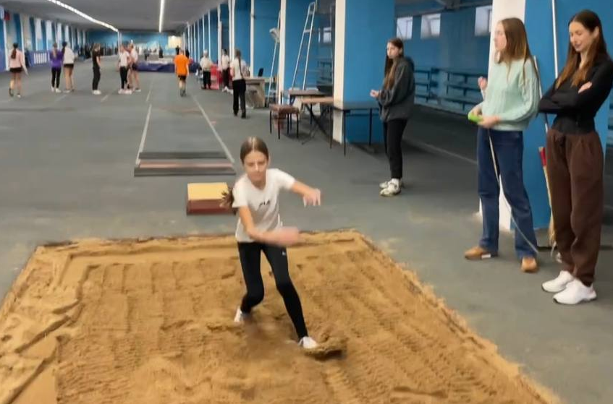 | Участие в проведении спортивно-массового мероприятия «Чемпионат и Первенство Приморского края по легкой атлетике /в помещении/» дисциплина Прыжок в длину с разбега
